Proyecto integrador de sexto semestre

Aplicación de repositorio de libros web: Rayito Bibliográfico

Integrantes

Carlos Eduardo Villalba Perdomo

John Edwin Carreño Portilla

Oscar David Perilla Domínguez

Sergio Enrique Vargas Pedraza

Docente

Jose Fernando Sotelo Cubillos

Ingeniería de sistemas

Universidad de cundinamarca

Fusagasugá

2020

Índice

1. **Introducción……………………………………………………………………....…03**
2. **Planteamiento del problema…...…………………………………………………...03**
3. **Alcance………………………..……………………………………………………..03**
4. **Justificacion………………………...……………………………………………….04**
5. **Objetivos…………………………………………………………………………….04**
6. **Marco teórico………………………………………………………………………..05**
7. **Product Backlog…………………………………………………………………….06**
8. **Product Planning…………………………………….……..……………………….17**
9. **Sprint 1:Creación de Interfaz…………………….…………………………….….20**
10. **Sprint 2:Creación de libros…………………………………………………..…….27**
11. **Sprint 3:Creación de login de administración………………………………….....32**
12. **Sprint 4:Implementación de back end…………………………………………….36**
13. **Sprint 5:Creación de usuario……………………………………...……………….42**
14. **Sprint 6: Subir archivos……………………………………………………..……..53**
15. **Sprint 7: Información de contacto……………………………..………………….56**
16. **Sprint 8:Apartado de noticias…………………………...………………………...60**
17. **Despliegue…………………………………………………………………………...64**
18. **Conclusiones………………………………………………………………………..64**
19. **Referencias………………………………………………………………………….65**

Introducción

Hoy en día el acceso a la información es un término que se vuelve más y más global, ya que en toda persona con acceso a internet puede buscar y obtener la información que desea de diferentes fuentes y con diferentes puntos de vista, que le proveen de diferentes conceptos que la persona puede acuñar, sin embargo si bien existen todo estos beneficios también existen algunas trabas que no permiten acceso a la información a todas las personas, por esto se piensa el crear un repositorio de libros que permita a la gente de una comunidad que no puede tener acceso a libros físicos o al internet. Por esto mediante este repositorio se le piensa dar ayuda dándoles acceso a libros para uso de la comunidad y que sea de fácil acceso a la gente mediante un software web que les permita acceder al repositorio desde cualquier tipo de dispositivo mientras esté dentro de la red.

Planteamiento del problema

La información hoy en día es libre y casi de total acceso para todos, pero existen algunas barreras como los derechos de autor y la accesibilidad al internet que en algunas comunidades dificultan el acceso a información de calidad y confiables, ya que muchas personas no pueden pagar por un libro ya sea en físico o virtual y tiene difícil acceso a la información que se encuentra en internet al no saber el cómo encontrar información fiable dentro de lo que existe, además de que el conseguir libros para la lectura de los niños y adultos se suele dificultar en el internet

Alcance

El alcance del proyecto se planea para ser usado en una escuela de la región del sumapaz y que sea usado por sus alumnos y docentes para ayuda en sus clases o de libre lectura en tiempos de esparcimiento o descanso, para esto se usa dentro de una red que esté solamente en la escuela (red LAN) y en la que se pueda acceder a el software por medio de una aplicación web que se aloja en un servidor dentro de un ordenador de la escuela

Justificación

El proyecto se hace con la intención de generar un cambio en la comunidad y ayudar en el proceso de aprendizaje de los estudiantes de esta institución, esto, dándoles acceso a libros de manera digital en donde las escuelas a veces no pueden tener libros físicos ya sea por no contar con un espacio para almacenarlos o simplemente por que no cuentan con los recursos para comprarlos,, por esto mismo el uso de una aplicación que les permite tener libros digitales y al ser web se permite que todos los alumnos tengan acceso a ellos al mismo tiempo sin preocuparse por el número de libros existentes en la escuela

Objetivos

**Objetivo general**

Desarrollar un repositorio de libros en una aplicación web para ayudar a una escuela de la región para que los estudiantes y docentes tengan acceso a los libros accediendo a la aplicación mediante un servidor en la escuela

**Objetivos específicos**

* Diseñar una interfaz que sea fácil de usar para los estudiantes y los docentes
* Crear un servidor local en la escuela en la que se aloja la aplicación y los libros
* Conseguir libros para implementar en la aplicación de diferentes temas educativos y sin derechos de autor
* Usar la metodología scrum como metodología de trabajo para el desarrollo de la aplicación
* Usar el formato IEEE 830 para el planteamiento de requerimientos y historias de usuario
* Trabajar usando Trello y Asana para la organización del trabajo

Marco teórico

A continuación, se describen algunos de los términos y conceptos que se usaron para el desarrollo de este proyecto y se nombran en el documento

**IEEE 830 :** Es un formato que ayuda en el levantamiento de requerimientos del software, requerimientos funcionales, requerimientos no funcionales, casos de uso, historias de usuario y restricciones del sistema

**Trello :** Es una herramienta web que ayuda a la organización de procesos de trabajo mediante listas con tareas y asignación de tiempos límite y de usuarios a estas tareas, en donde se puede invitar a varios usuarios a los tableros de trabajo

**JavaScript (JS) :** Es un lenguaje de programación ligero, interpretado, o compilado [justo-a-tiempo](https://en.wikipedia.org/wiki/Just-in-time_compilation) (just-in-time) con [funciones de primera clase](https://developer.mozilla.org/es/docs/Glossary/Funcion_de_primera_clase). Si bien es más conocido como un lenguaje de scripting (secuencias de comandos) para páginas web, y es usado en [muchos entornos fuera del navegador](https://en.wikipedia.org/wiki/JavaScript#Uses_outside_Web_pages), tal como [Node.js](https://developer.mozilla.org/es/docs/Glossary/Node.js), [Apache CouchDB](https://couchdb.apache.org/) y [Adobe Acrobat](http://www.adobe.com/devnet/acrobat/javascript.html). JavaScript es un lenguaje de [programación basado en prototipos](https://developer.mozilla.org/es/docs/Glossary/Prototype-based_programming), multiparadigma, de un solo hilo, dinámico, con soporte para programación orientada a objetos, imperativa y declarativa (por ejemplo programación funcional). Lee más acerca [de JavaScript](https://developer.mozilla.org/es/docs/Web/JavaScript/About_JavaScript).

**Node.js** : Es un entorno de ejecución multiplataforma en [JavaScript](https://developer.mozilla.org/es/docs/Glossary/JavaScript) que permite a los desarrolladores construir aplicaciones del lado del servidor y de red con JavaScript.

**TypeScript** : Es un lenguaje de programación libre y de [código abierto](https://es.wikipedia.org/wiki/C%C3%B3digo_abierto) desarrollado y mantenido por [Microsoft](https://es.wikipedia.org/wiki/Microsoft). Es un superconjunto de [JavaScript](https://es.wikipedia.org/wiki/JavaScript), que esencialmente añade tipos estáticos y objetos basados en clases.

**Angular** : Es un framework open source desarrollado por Google para facilitar la creación y programación de aplicaciones web de una sola página, las webs SPA (Single Page Application).

**Postman** : Es una herramienta que principalmente nos permite crear peticiones sobre APIs de una forma muy sencilla.

**Bootstrap** : Es un framework front-end utilizado para desarrollar aplicaciones web y sitios mobile first.

**Robo 3t :** Es una interfaz gráfica para el uso de la base de datos Mongodb

**Nodemon** : Es una utilidad que monitorea los cambios en el código fuente que se está desarrollando y automáticamente reinicia el servidor. Es una herramienta muy útil para desarrollo de aplicaciones en node.js

**MongoDB** : Es una base de datos orientada a documentos. Esto quiere decir que en lugar de guardar los datos en registros, guarda los datos en documentos. Estos documentos son almacenados en BSON, que es una representación binaria de JSON.

**Scrum** : Es un proceso en el que se aplican de manera regular [un conjunto de buenas prácticas](https://proyectosagiles.org/fundamentos-de-scrum) para trabajar colaborativamente, en equipo, y obtener [el mejor resultado posible](https://proyectosagiles.org/beneficios-de-scrum) de un proyecto. Estas prácticas se apoyan unas a otras y su selección tiene origen en un [estudio de la manera de trabajar de equipos altamente productivos](https://proyectosagiles.org/historia-de-scrum).

Product Backlog

Para dar inicio al proyecto y siguiendo los pasos de la metodología Scrum se crea el product backlog, Empezando por definir los requerimientos del proyecto

**Requerimientos**

• No necesita inicio de sesión para el uso de la biblioteca

• Se cuenta con un apartado para inicio de sesión para el administrador

• Habrá un apartado donde se puede visualizar todos los libros por portada título descripción y fecha

• Cada libro tendrá una breve sinopsis

• Los libros serán visualizados en PDF en la web en caso de ser accedido por computador.

• Se tendrá un apartado para descargar el libro en caso de ser requerido

• El administrador tendrá un apartado para eliminar contenido bibliográfico

• El administrador tendrá un apartado para agregar contenido bibliográfico

• El administrador tendrá un apartado para establecer un título al libro

• El administrador tendrá un apartado para establecer una portada

• El administrador tendrá un apartado para establecer una categoría

• El sistema brindará la opción de actualizar la información suministrada

• El sistema mostrará a los programadores y los colaboradores encargados del proyecto

• El sistema permitirá un catálogo de los libros para que los usuarios puedan escoger cual les llama más la atención.

• El sistema tendrá un panel de control para el administrador

• El sistema tendrá un apartado para contactar con el desarrollador/admin de la página

• El tiempo para iniciar o reiniciar el sistema no podrá ser mayor a 5 minutos.

• En caso de que el sistema sufra algún fallo y se interrumpa el proceso, se deberá recargar

• El sistema debe tener una disponibilidad del 90% de las veces en que un usuario intente acceder.

• El sistema debe proporcionar mensajes de error que sean informativos y orientados al usuario final.

• El sistema debe contar con una interfaz amigable e intuitiva para el usuario

• El sistema debe contar con un sistema de encriptación de datos.

• El tiempo de aprendizaje del sistema por un usuario deberá ser menor a 4 horas.

• La tasa de errores cometidos por el usuario deberá ser menor del 1% de las transacciones totales ejecutadas en el sistema.

• El sistema debe contar con manuales de usuario estructurados adecuadamente.

• El sistema debe disponer de una documentación fácilmente actualizable que permita realizar operaciones de mantenimiento con el menor esfuerzo posible

• La interfaz debe estar complementada con un buen sistema de ayuda (la administración puede recaer en personal con poca experiencia en el uso de aplicaciones informáticas).

Portabilidad

• El sistema será implantado bajo la plataforma de Windows.

Los requerimientos listados se dividen en funcionales y no funcionales

**Requisitos funcionales**

**Requisito funcional 1**

• No necesita inicio de sesión para el uso de la biblioteca

**Requisito funcional 2**

• Se cuenta con un apartado para inicio de sesión para el administrador

**Requisito funcional 3**

• Cada libro tendrá una breve sinopsis

**Requisito funcional 4**

• Los libros serán visualizados en PDF en la web en caso de ser accedido por computador.

**Requisito funcional 5**

• Se tendrá un apartado para descargar el libro en caso de ser requerido

**Requisito funcional 6**

• El administrador tendrá un apartado para eliminar contenido bibliográfico

**Requisito funcional 7**

• El administrador tendrá un apartado para agregar contenido bibliográfico

**Requisito funcional 8**

• El administrador tendrá un apartado para establecer un título al libro

**Requisito funcional 9**

• El administrador tendrá un apartado para establecer una portada

**Requisito funcional 10**

• El sistema brindará la opción de actualizar la información suministrada

**Requisito funcional 11**

• El sistema mostrará a los programadores y los colaboradores encargados del proyecto

**Requisito funcional 12**

• El sistema permitirá un catálogo de los libros para que los usuarios puedan escoger cual les llama más la atención.

**Requisito funcional 13**

• El sistema tendrá un panel de control para el administrador

**Requisito funcional 14**

• El sistema tendrá un apartado para comentarios de cualquier libro

**Requisitos no funcionales**

**Eficiencia en desempeño**

• El tiempo para iniciar o reiniciar el sistema no podrá ser mayor a 5 minutos.

• En caso de que el sistema sufra algún fallo y se interrumpa el proceso, se deberá recargar

**Fiabilidad**

• El sistema debe tener una disponibilidad del 90% de las veces en que un usuario intente acceder.

• El sistema debe proporcionar mensajes de error que sean informativos y orientados al usuario final.

• El sistema debe contar con una interfaz amigable e intuitiva para el usuario

**Seguridad**

• El sistema debe contar con un sistema de encriptación de datos.

• El sistema solo permitirá modificar las claves por el usuario

**Usabilidad**

• El tiempo de aprendizaje del sistema por un usuario deberá ser menor a 4 horas.

• La tasa de errores cometidos por el usuario deberá ser menor del 1% de las transacciones totales ejecutadas en el sistema.

• El sistema debe contar con manuales de usuario estructurados adecuadamente.

**Mantenibilidad**

• El sistema debe disponer de una documentación fácilmente actualizable que permita realizar operaciones de mantenimiento con el menor esfuerzo posible

• La interfaz debe estar complementada con un buen sistema de ayuda (la administración puede recaer en personal con poca experiencia en el uso de aplicaciones informáticas).

Portabilidad

• El sistema será implantado bajo la plataforma de Windows.

Con estos requerimientos se crean las historias de usuario y el uml del proyecto

**Indicaciones**

Se hacen indicaciones con las que se realizan las historias de usuario

**Caracteristicas de usuarios**

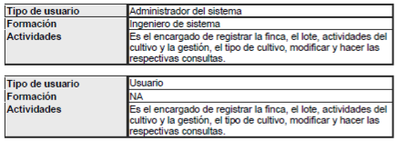

**Restricciones**

• Interfaz para ser usada con internet.

• Lenguajes y tecnologías en uso: HTML, CSS, JAVASCRIPT, MONGODB

• Los servidores deben ser capaces de atender consultas concurrentemente.

• El sistema se diseñará según un modelo MVC.

• El sistema deberá tener un diseño e implementación sencilla, independiente de la plataforma o del lenguaje de programación.

**Suposiciones y dependencias**

• Se asume que los requisitos aquí descritos son estables

• Los equipos en los que se vaya a ejecutar el sistema deben cumplir los requisitos antes indicados para garantizar una ejecución correcta de la misma

**Historias de Usuario**

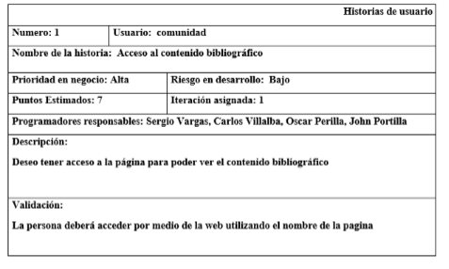

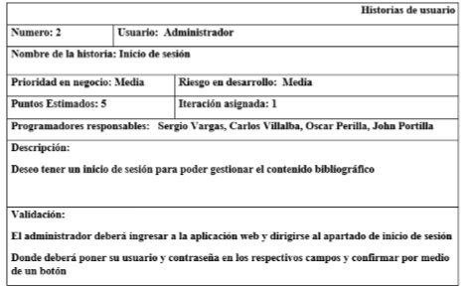

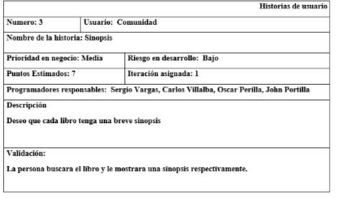

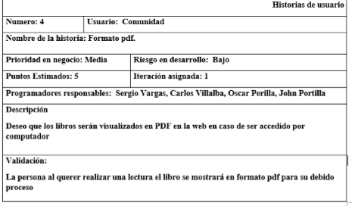

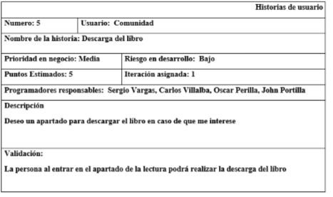

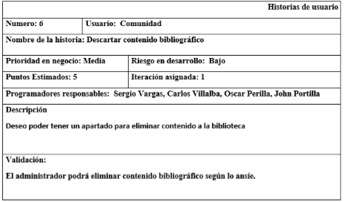

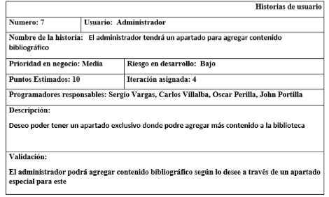

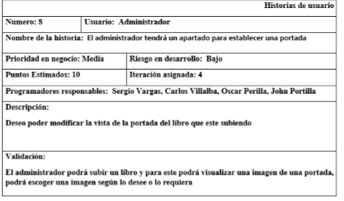

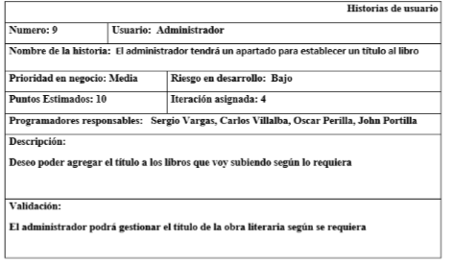

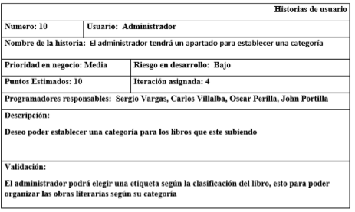

**Modelo relacional del proyecto**

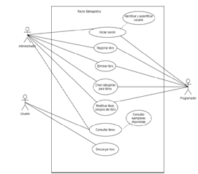

Con las historias de usuario y el modelo relacional del proyecto se realiza la asignación de los roles del proyecto, así como las restricciones a tener en cuenta en el proyecto

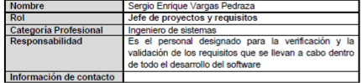

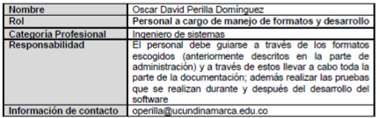

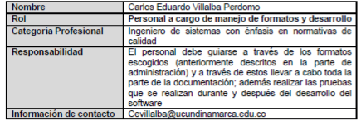

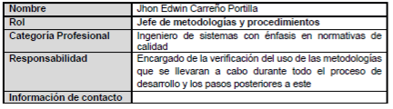

Product Planning

**Definición de Sprint** s

Para el proyecto se definen 8 Sprint para el proyecto basándonos en las historias de usuario realizadas.

**Sprint 1: Creación de Interfaz principal de la aplicación**

En este sprint se creará la interfaz básica de la aplicación y en base a 3 tareas

-Creación de la interfaz

-Creación de la barra de navegación

- Diseño e implementación de iconos y fondos

**Sprint 2: creación interfaz de libros**

En este sprint se creará la interfaz en la que se mostrarán los libros, en donde se muestran las descripciones, portadas y títulos de los libros

-Creación de interfaces de la barra de navegación

-Creación formato de acceso a los libros

**Sprint 3: creación de login de administrador**

En este sprint se creará la interfaz del login del administrador en aplicación y en base a 3 tareas

-Creación de ingreso al login

-Creación de interfaz de login

- Creación de logout

**Sprint 4: levantamiento del servidor**

En este sprint se creará la base de datos donde se almacenarán todos los procesos necesarios.

-Implementación de node.js

-Implementación de nodemon

-Implementación de postman

-Implementación de TypeScript

**Sprint 5: Creación de usuario**

En este sprint se creará en la base de datos los procesos del usuario.

-Creación de usuario

-Login

-Crear contacto

-Borrar Contacto

-Token

**Sprint 6: Subir archivos**

En este sprint se creará en la base de datos los procesos de los archivos.

-Subir archivos

-Actualizar archivos

**Sprint 7: Creación sobre Rayito**

En este sprint se creará en la base de datos los datos sobre Rayito

-Crear sobre Rayito

-Actualizar

**Sprint 8: Creación de noticia**

En este sprint se creará en la base sobre los datos de las noticias

-Crear Noticia

**BurnDown Chart**

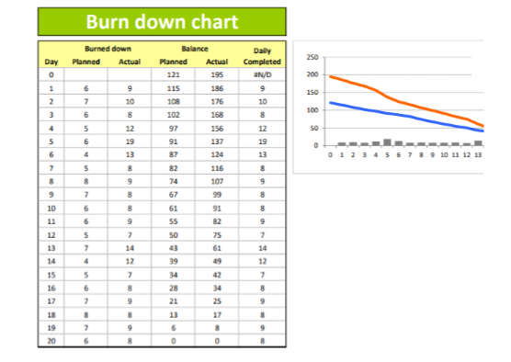

**Cronograma**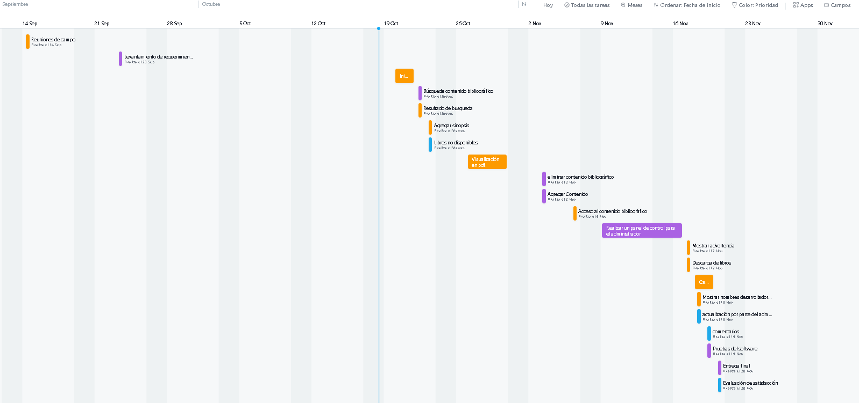

Sprint 1: Creación de Interfaz principal de la aplicación

Sprint Planning

En este sprint se creará la interfaz básica de la aplicación y en base a 3 tareas

-Creación de la interfaz

-Creación de la barra de navegación y sus componentes

- Diseño e implementación de iconos y fondos

**Definición de Tareas**

**Creación de la interfaz**

Descripción

En esta tarea crearemos una interfaz principal web usando,Html, Css, y Typescript, acompañado de los frameworks Angular y Bootstrap

Entregables

- Interfaz funcional

Requisitos

- Ninguno

Tiempo estimado

4 horas

Historias de usuario desarrolladas

- Número 1

**Creación de barra de navegación**

Descripción

En la interfaz ya creado se debe de programar una barra de navegación de la aplicación que tenga portada donde se podrá apreciar información sobre los desarrolladores de la aplicación web y últimos libros publicados, en donde el usuario podrá navegar por la página dirigiéndose al lugar que desee, teniendo como opción principal el apartado de libros donde estará todo el contenido bibliográfico disponible

Entregables

- Proyecto con la interfaz y la barra de navegación ya desarrollada

Requisitos

- La tarea de Desarrollo de interfaz debe de haber sido finalizada

Tiempo estimado

4 horas

Historias de usuario desarrolladas

- Número 1

**Diseño e implementación de iconos y fondos**

Descripción

En esta tarea se desarrollan e implementan los iconos y los estilos a la interfaz del software

Entregables

- Imágenes de los Iconos y fondos

- Proyecto con los iconos y fondos ya implementados

- Subir este proyecto a github

Requisitos

- La tarea de creación de barra de navegación debe estar finalizada

Tiempo estimado

5 horas

Historias de usuario desarrolladas

- Historia de usuario 1

**Cronograma del sprint**

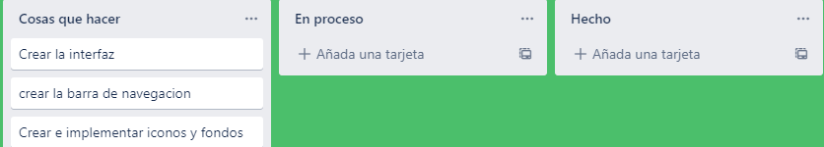

**Entregables del Sprint**

Creación de barra navegación

* Código de la barra de navegación 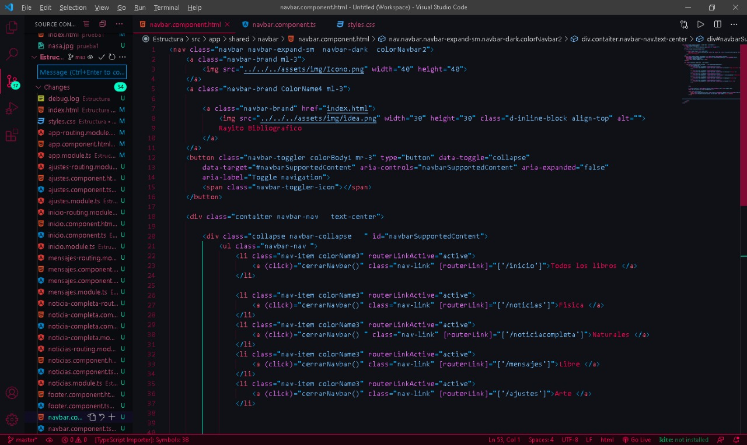

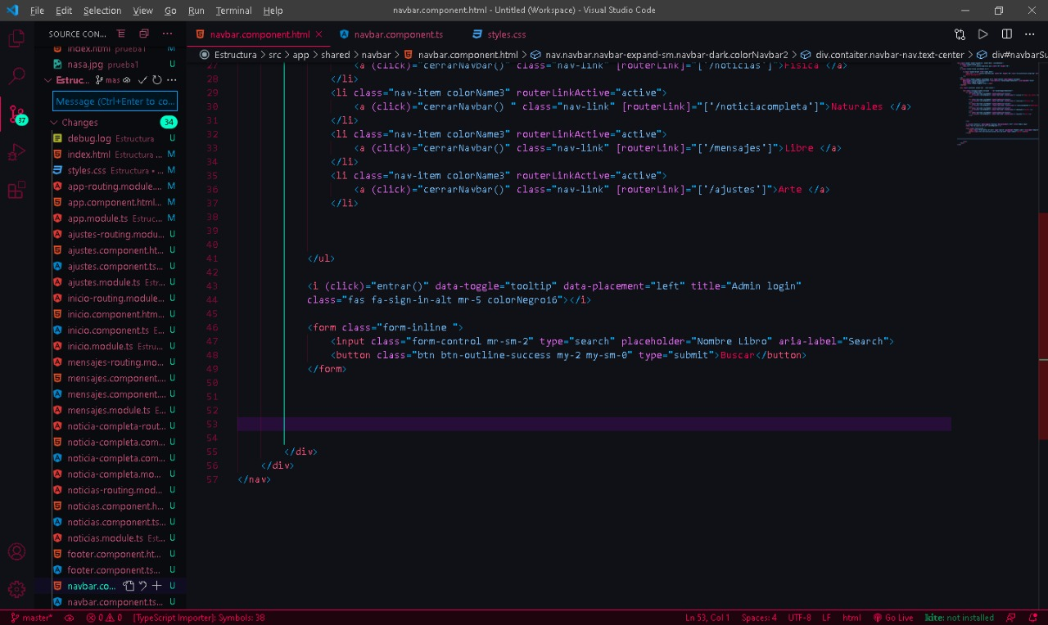

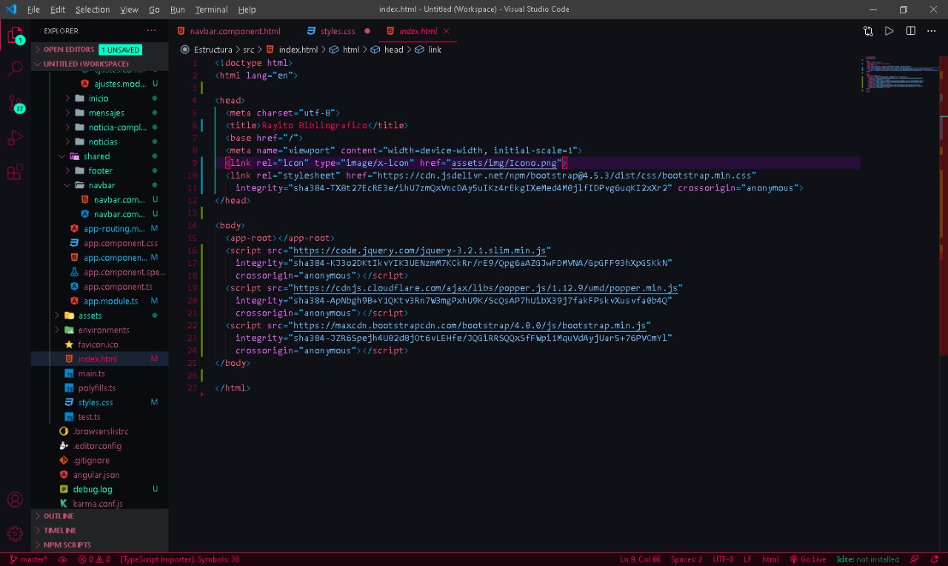

Creación de estilos en css

-Código de estilos en css

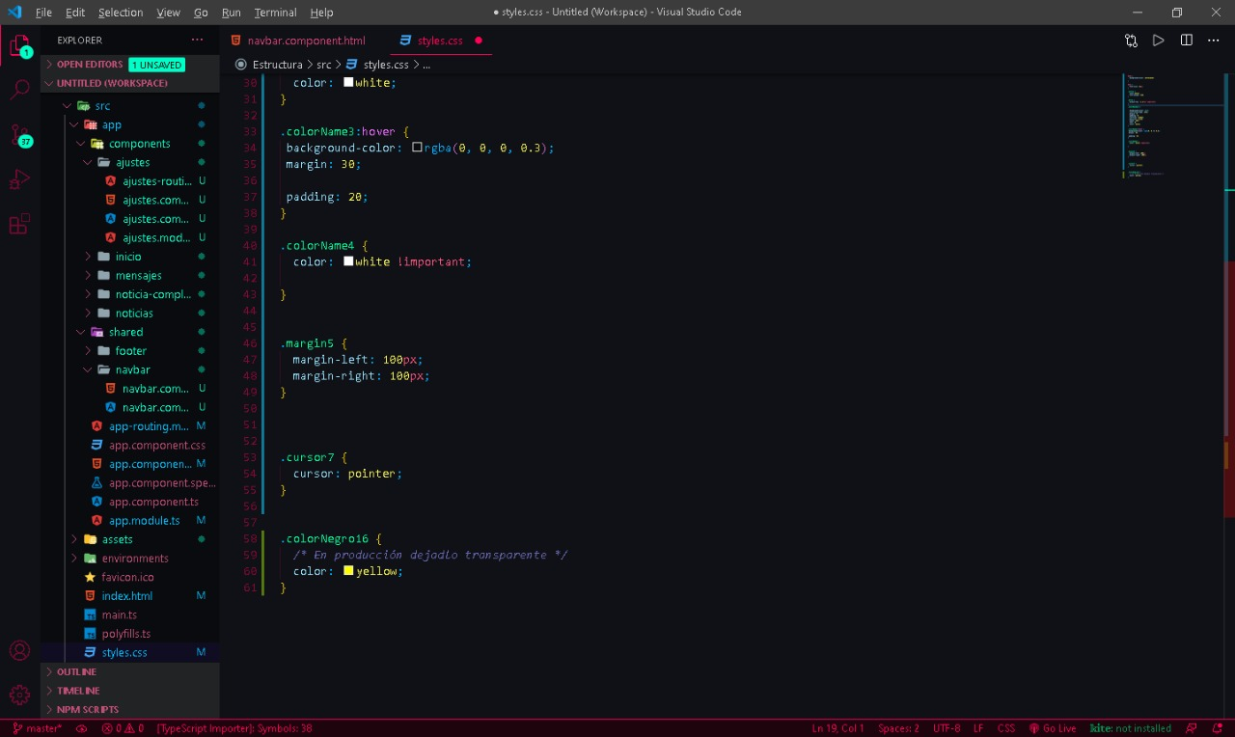

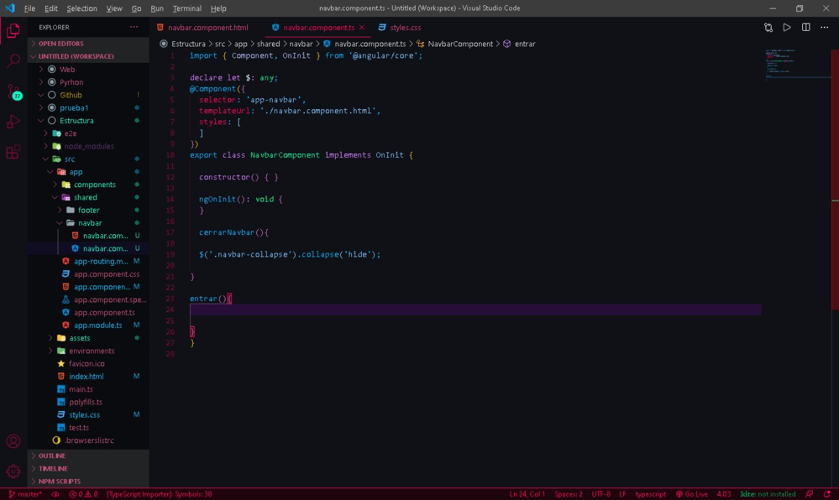

Diseño de iconos y fondos

* Icono de la aplicación en barra navegación



* Fondo elegido para la interfaz



* proyecto en github

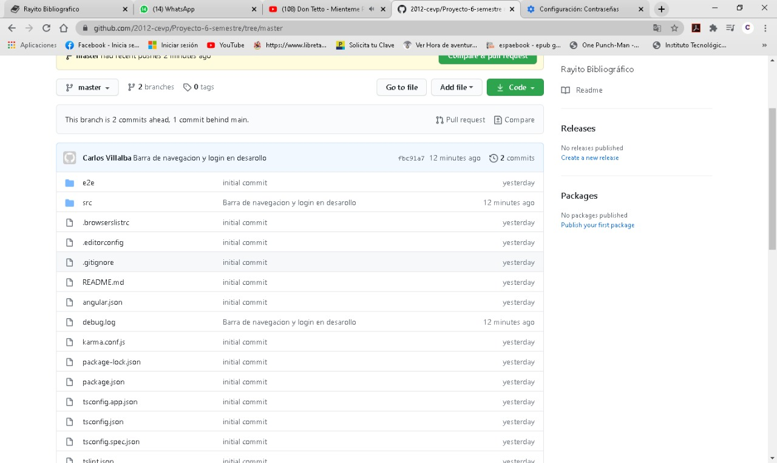

Sprint review

Se decide que dadas las evidencias se cumplen los objetivos del sprint con el proyecto ya que en este sprint se creó una base sólida con la que empezar a crear el proyecto

**Sprint retrospective**

En esta reunión no se encontraron problemas acerca del sprint por lo que se decidió seguir con el trabajo de la misma manera para el siguiente sprint

Sprint 2 : creación interfaz de libros

Sprint Planning

En este sprint se creará la interfaz en la que se mostrarán los libros, en donde se muestran las descripciones, portadas y títulos de los libros

-Creación de los redireccionamientos

-Creación formato de acceso a los libros

**Definición de Tareas**

**Creación de los redireccionamientos**

Descripción

En esta tarea se deben de crear los direccionamientos a los distintos apartados

Entregables

- Proyecto con el framework funcional

Requisitos

- Ninguno

Tiempo estimado

3 horas

Historias de usuario desarrolladas

- Número 1, 3 y 4

**Creación de formato de acceso a libros**

Descripción

En esta tarea se deben de crear un formato en donde se muestran los libros y que se puedan ordenar de manera automática, en donde se pueda visualizar la portada del libro, título del libro, una sinopsis y la fecha se subida del libro

Entregables

- Proyecto con el framework funcional subido a Github

Requisitos

- Ninguno

Tiempo estimado

6 horas

Historias de usuario desarrolladas

- Número 1 y 6

**Cronograma del sprint**

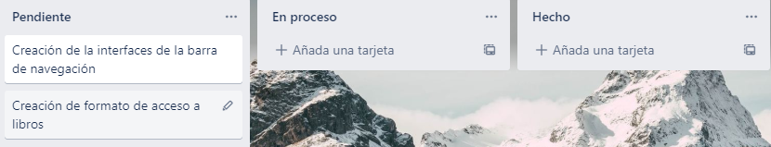

**Entregas del sprint**

Creación de interfaces de navegación

* interfaz inicial

En las siguientes imágenes podremos observar a manera de ejemplo la inserción de algunos libros para comprobar la funcionalidad

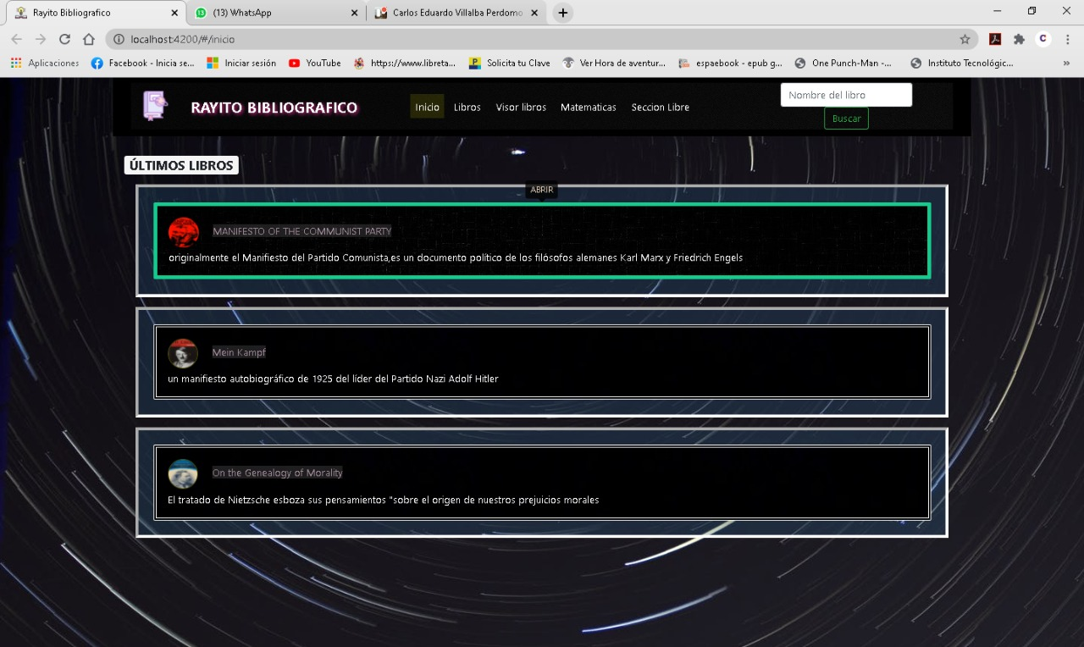

* interfaz de la sección de libros

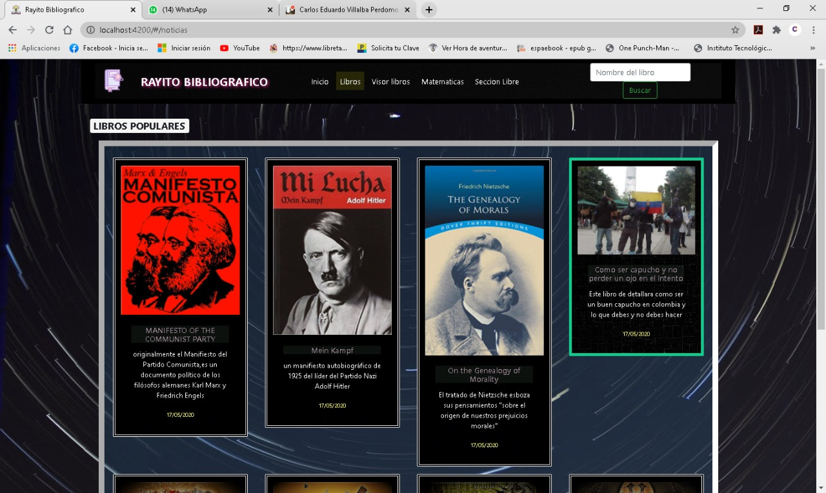

Creación de modelo de acceso a libros

* Formato individual



* Formato de página



**Sprint review**

Se decidió dar por finalizado al ver que las interfaces y el formato de los libros fue hecho de manera satisfactoria y que se cuplieron todos los objetivos de los sprints

**Sprint retrospective**

En esta reunión no se encontraron problemas acerca del sprint por lo que se decidió seguir con el trabajo de la misma manera para el siguiente sprint

Sprint 3 : Creación de login de administrador

Sprint Planning

En este sprint se creará la interfaz del login del administrador en aplicación y en base a 3 tareas

-Creación de ingreso al login

-Creación de interfaz de login

- Creación de logout

**Definición de Tareas**

**Creación de la ingreso al login**

Descripción

En esta tarea se crea un botón de acceso al login el cual se encuentra “escondido” y para poder acceder a él es necesario dar doble click al icono del libro, esto con el fin de mantener oculta esta opción y que solo pueda acceder el administrador, una vez realizada la acción del doble clic ingresa un código de seguridad donde al dar enter pasará a rellenar los campos de usuario y contraseña

Entregables

- Proyecto con el login funcional

Requisitos

- Ninguno

Tiempo estimado

2 horas

Historias de usuario desarrolladas

- Número 2 y 17

**Creación de interfaz de login**

Descripción

En esta tarea se debe de crear una interfaz con la cual se puede acceder mediante un usuario y contraseña a los permisos de administrador, una vez se verifique la contraseña este ingresara y tendrá permisos de administrador cómo agregar libros,modificar etc

Entregables

- Proyecto con el login funcional

Requisitos

- La tarea de creación de ingreso al login debe de estar creada

Tiempo estimado

4 horas

Historias de usuario desarrolladas

- Número 2

**Creación de logout**

Descripción

En esta tarea se debe de crear un botón o acceso en donde los permisos de administrador sean revocados y este pase a ser un usuario normal

Entregables

- Proyecto con el logout funcional

Requisitos

- Ninguno

Tiempo estimado

2 horas

Historias de usuario desarrolladas

- Número 2

**Cronograma del sprint**

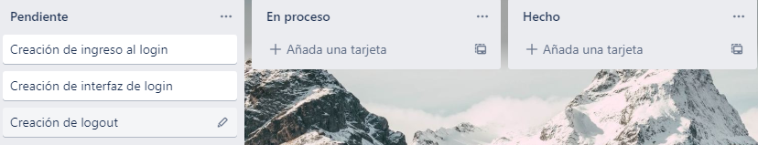

**Entregas del sprint**

Creación de ingreso al login

* Acceso al login

Este acceso se encuentra dandole doble click al libro para así acceder a la interfaz del login





verificación del codigo que solo tendrá uso el administrador por cuestiones de seguridad



Creación de la interfaz del login

* Login del administrador

como podemos observar ambos apartados cuentas seguridad, tanto el usuario que se encuentra en el primer campo como la contraseña que se encuentra en el segundo apartado

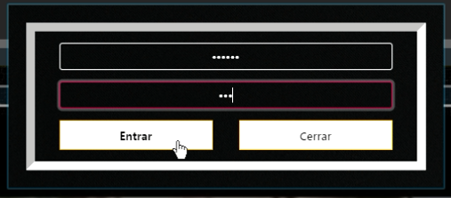

* Mensaje de registro y cambio de interfaz



Creación del logout

-botón logout



por medio de este botón se podrá cerrar sesión

**Sprint review**

En esta reunión se dio por cumplidos los objetivos del sprint con los entregables vistos y se decide seguir

**Sprint retrospective**

En esta reunión no se encontraron problemas acerca del sprint por lo que se decidió seguir con el trabajo de la misma manera para el siguiente sprint

Sprint 4 : Implementación del backend

Sprint Planning

En este sprint se implementarán al proyecto las aplicaciones necesarias para la realización de todos los procesos necesarios.

-Implementación de node.js

-Implementación de nodemon

-Implementación de postman

-Implementación de TypeScript

-Implementación de Robo T3

**Definición de Tareas**

**Implementación de node.js**

Descripción

En esta tarea se debe realizar las instalaciones necesarias para poder utilizar node.js e implementar sus bibliotecas en el proyecto

Entregables

- Servidor funcionando

Requisitos

- Navegador web

Tiempo estimado

1 hora

Historias de usuario desarrolladas

- Número 1

**Implementación de nodemon**

Descripción

En esta tarea se debe utilizar nodemon que es una herramienta para realizar nuestras peticiones de manera más sencilla el proyecto a postman a través de peticiones POST y GET donde se realizará las peticiones.

Entregables

- Servidor funcionando

Requisitos

- node.js debe estar implementado en el proyecto.

Tiempo estimado

4 horas

Historias de usuario desarrolladas

- Número 1

**Implementación de postman**

Descripción

En esta tarea se debe de crear para realizar las peticiones teniendo en cuenta los requerimientos del cliente que se agregaran en el API del proyecto, además de esto accediendo a traves de un token de acceso que podremos observar a traves de Postman.

Entregables

- Servidor funcionando

Requisitos

- Conexión con Robo T3

Tiempo estimado

2 horas

Historias de usuario desarrolladas

- Número 1

**Implementación de TypeScript**

Descripción

En esta tarea se debe de implementar para las rutas y los modelos del proyecto

Entregables

- Servidor funcionando

Requisitos

- Instalación de node.js

Tiempo estimado

2 horas

Historias de usuario desarrolladas

- Número 1

**Cronograma del sprint**

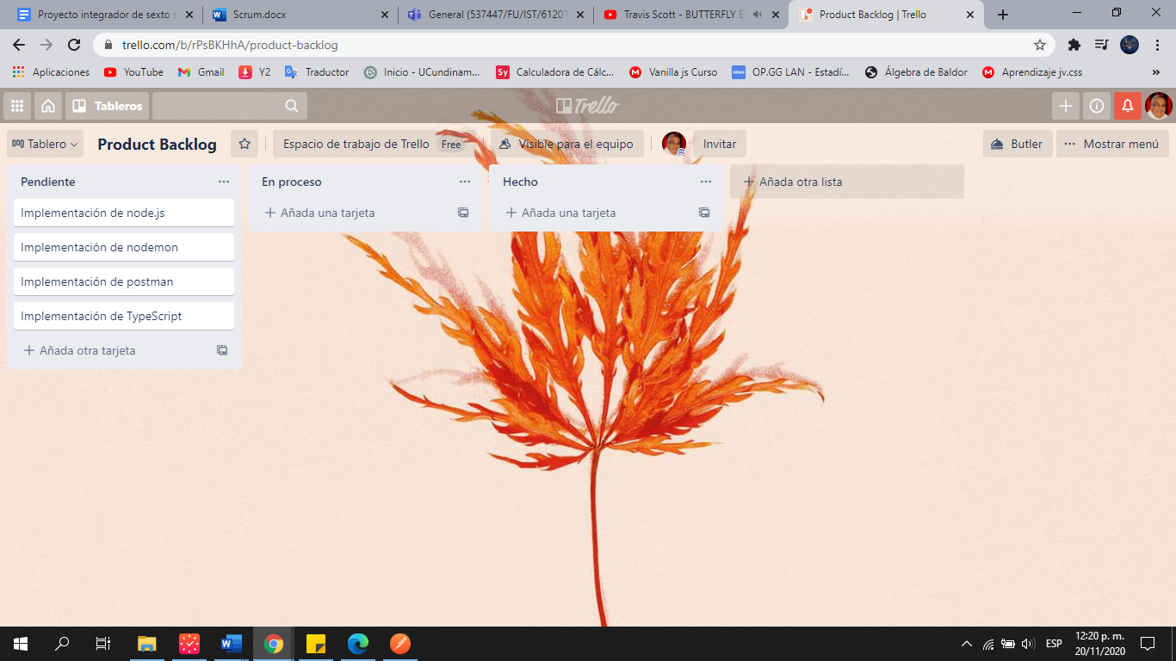

**Entregas del sprint**

Levantamiento de servidor

-Código para realizar conexión a la BD,utilizando Node.js y Ts.

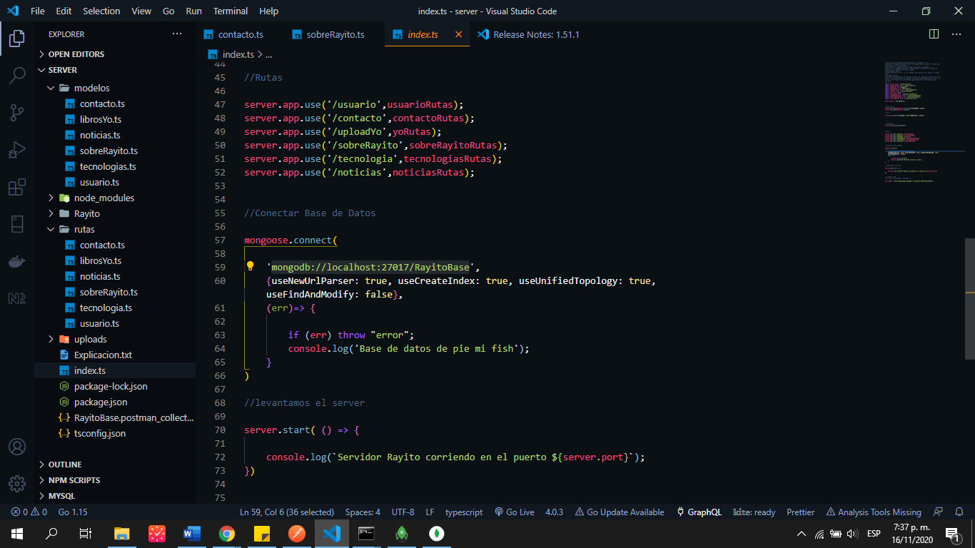

-Tsc corriendo

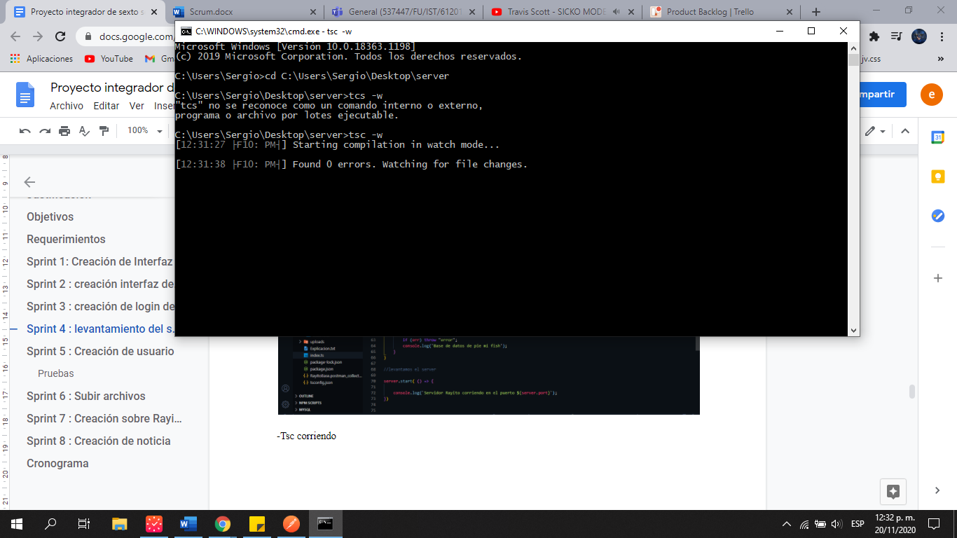

* Nodemon conectado

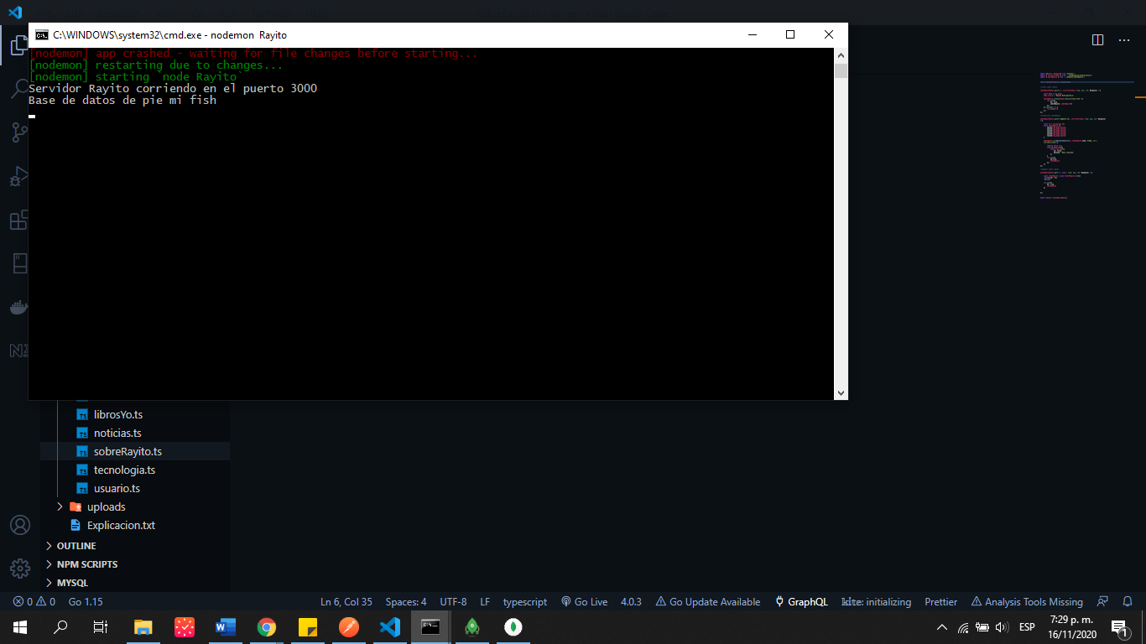

-Postman Funcionado

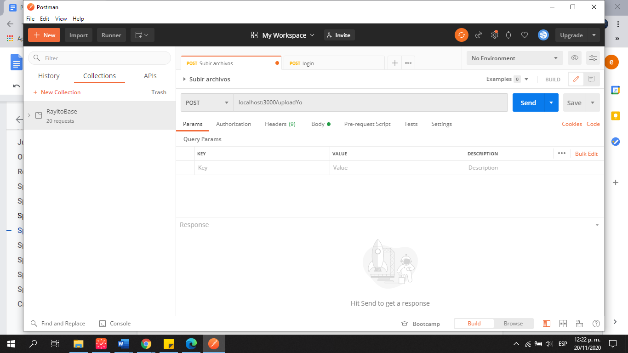

* Funcionamiento en MongoDB

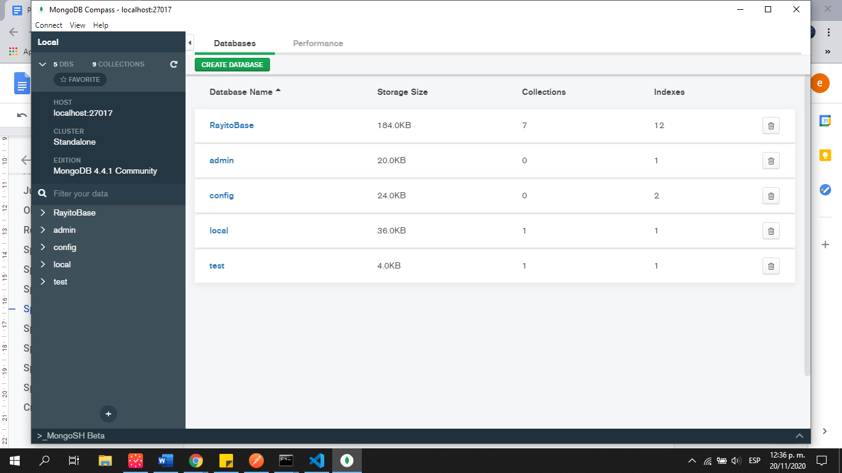

**Sprint review**

Se decidió dar por finalizado al ver que el servidor quedó corriendo de manera satisfactoria.

**Sprint retrospective**

En esta reunión no se encontraron problemas acerca del sprint por lo que se decidió seguir con el trabajo de la misma manera para el siguiente sprint

Sprint 5 : Creación de usuario

Sprint Planning

En este sprint se creará el usuario en la base de datos además de programar los procesos del usuario en el software.

-Creación de usuario

-Login

-Crear contacto

-Borrar Contacto

-Token

**Definición de Tareas**

**Creación de usuarios**

* Descripción

En esta tarea se deben de agregar todo los complementos necesarios para poder manipular la base de datos NoSQL

Entregables

- Base de datos corriendo

Requisitos

- Nodemon

- TypeScript

-Node.js

-Post-Man

Tiempo estimado

6 horas

Historias de usuario desarrolladas

- Número 7, 1 y 9

**Login**

Descripción

En esta tarea se debe crear el acceso al administrador totalmente funcional, dentro de esta se debe visualizar los espacios de inicio de sesión y la forma en cómo lo visualiza el administrador

Entregables

- Ingreso de administrador funcional

Requisitos

- ingreso codigo de seguridad

Tiempo estimado

6 horas

Historias de usuario desarrolladas

- Número 1

**Crear contacto**

Descripción

En esta tarea se deben de crear el almacenamiento de los mensajes

Entregables

- Contacto de usuario válido

Requisitos

- Ninguno

Tiempo estimado

6 horas

Historias de usuario desarrolladas

- Número 1

**Borrar contacto**

Descripción

En esta tarea se deben de borrar los mensajes que han sido enviados

Entregables

- Eliminacion de contacto

Requisitos

- Ninguno

Tiempo estimado

6 horas

Historias de usuario desarrolladas

- Número 1

**Token**

Descripción

En esta tarea se deben de validar un token para el usuario para su inicio, este token se nos hará de mucha utilidad, pues a través de la validación podremos realizar peticiones desde el aplicativo hacia la base de datos

Entregables

- Token funcionando

Requisitos

- Ninguno

Tiempo estimado

6 horas

Historias de usuario desarrolladas

- Número 1

**Cronograma del sprint**

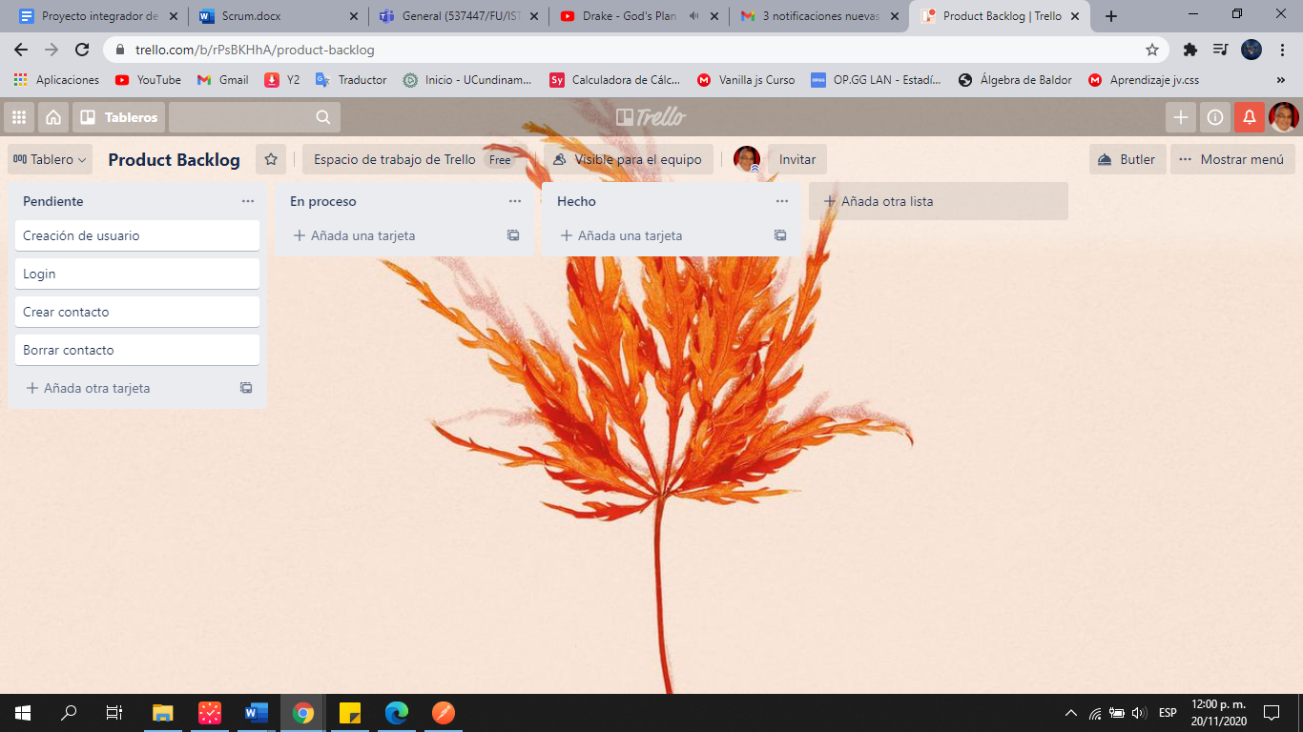

**Entregas del sprint**

Acciones del usuario

-Crear usuario

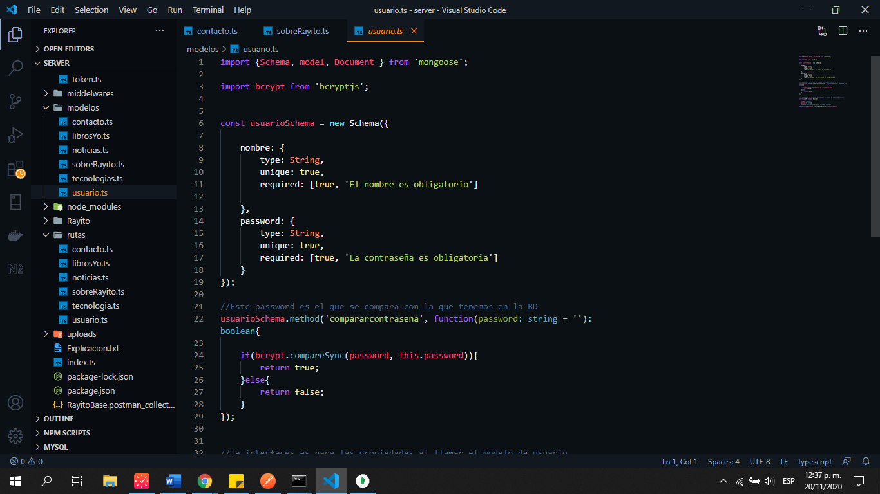

-login

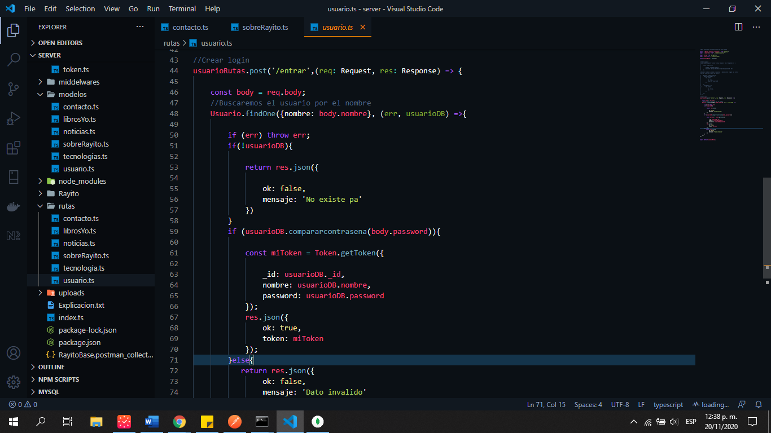

-Crear contacto

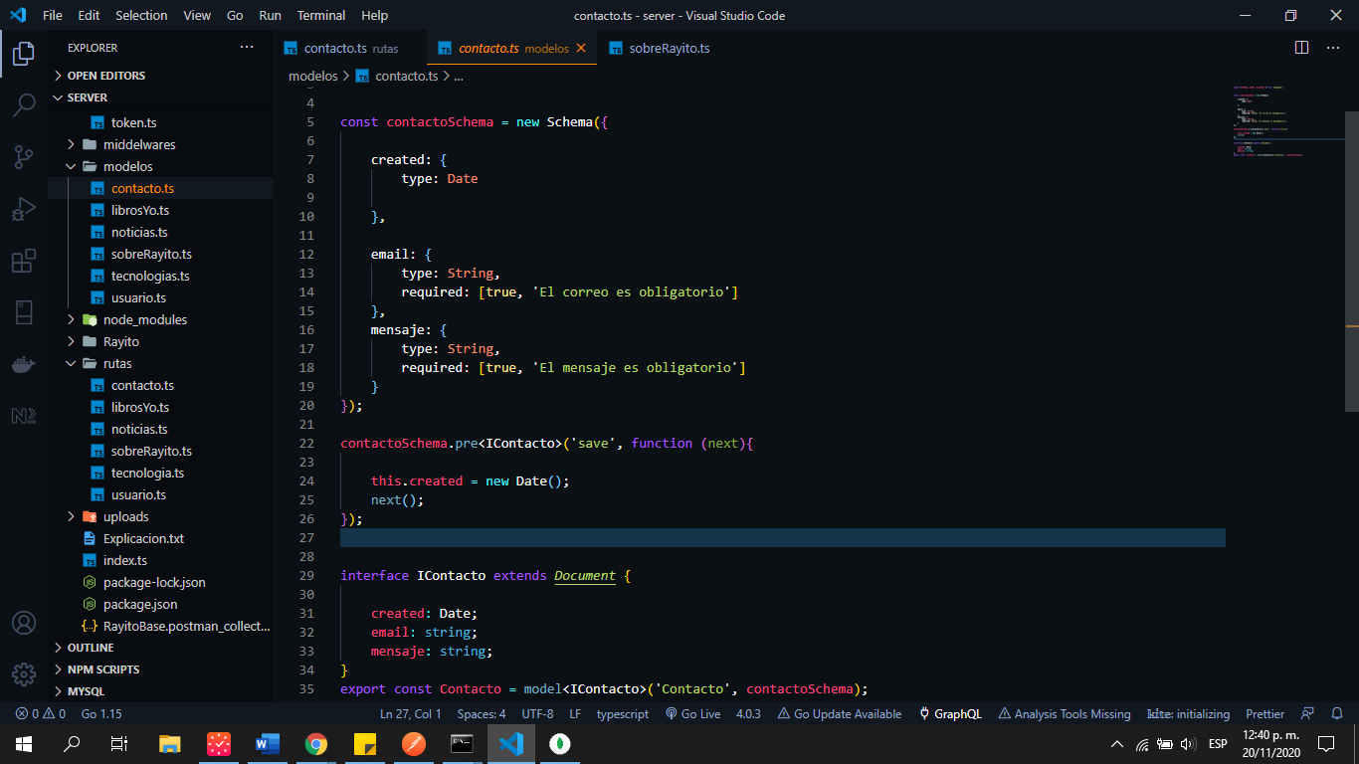

-Borrar contacto

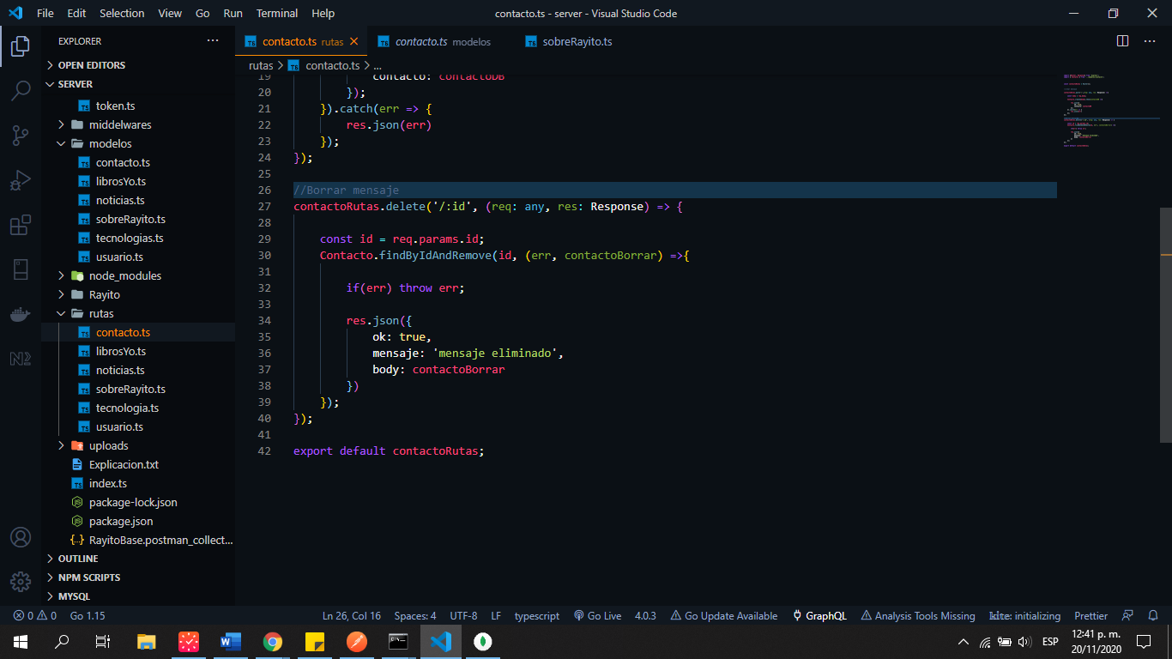

-Token

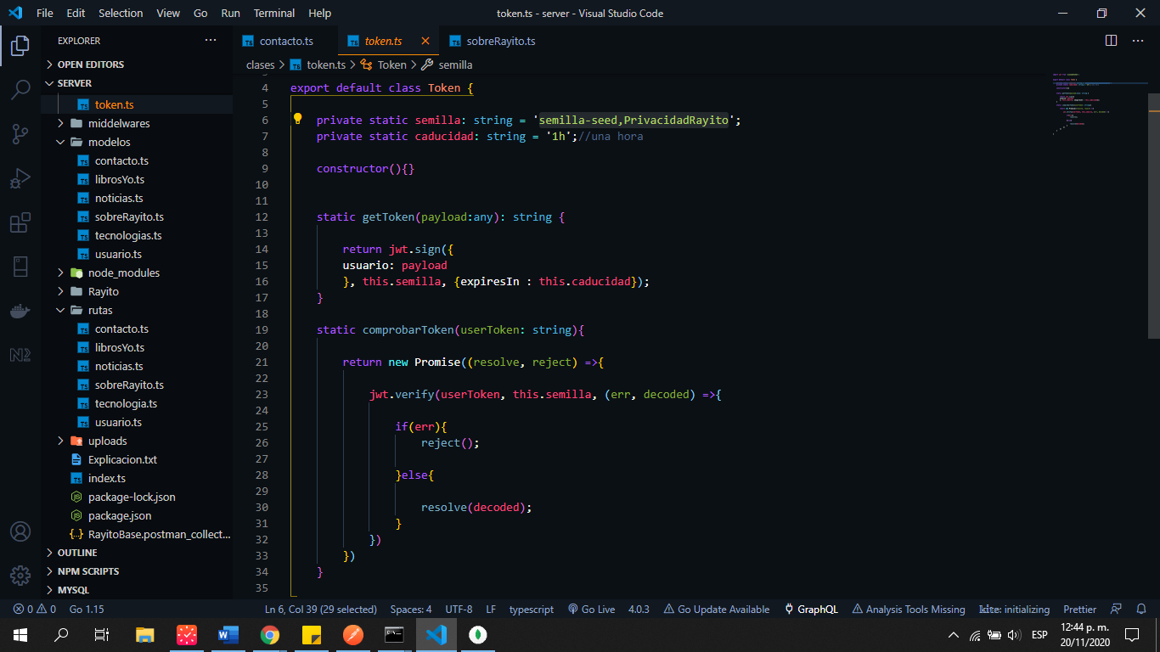

**Pruebas**

Peticiones en el API

* Crear usuario

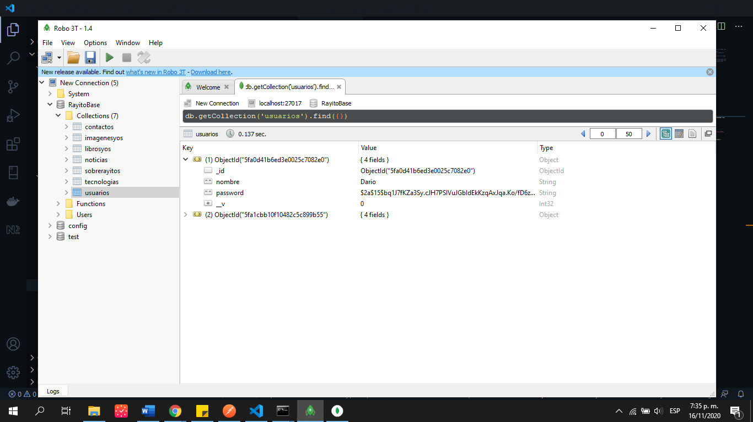

* Login

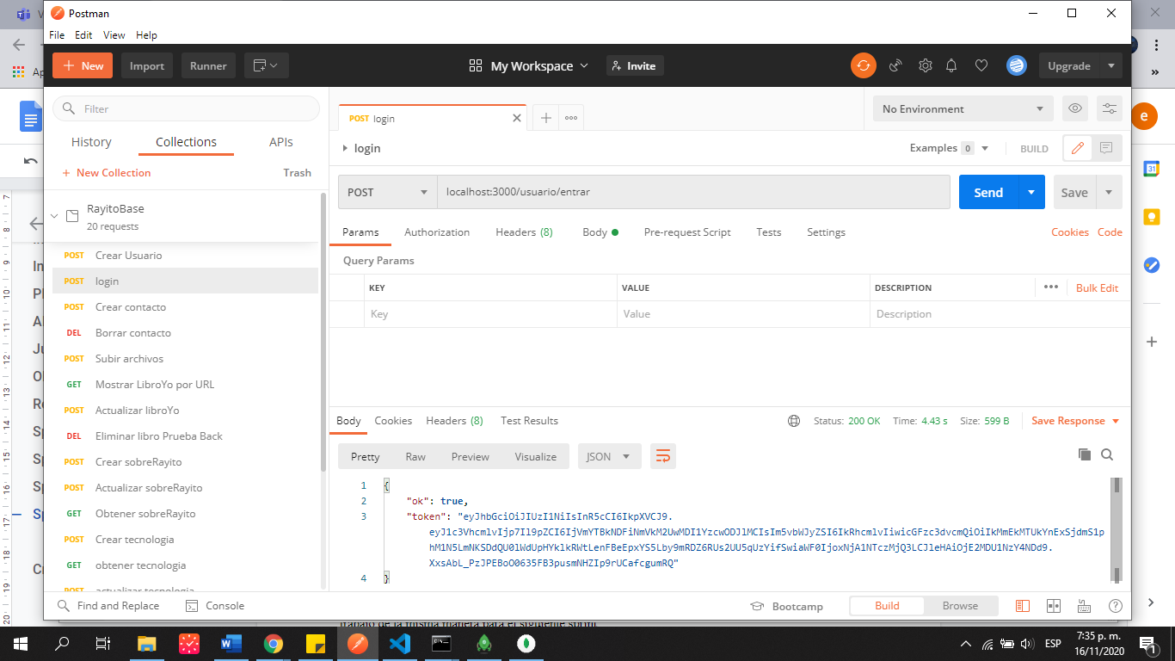

-Crear contacto

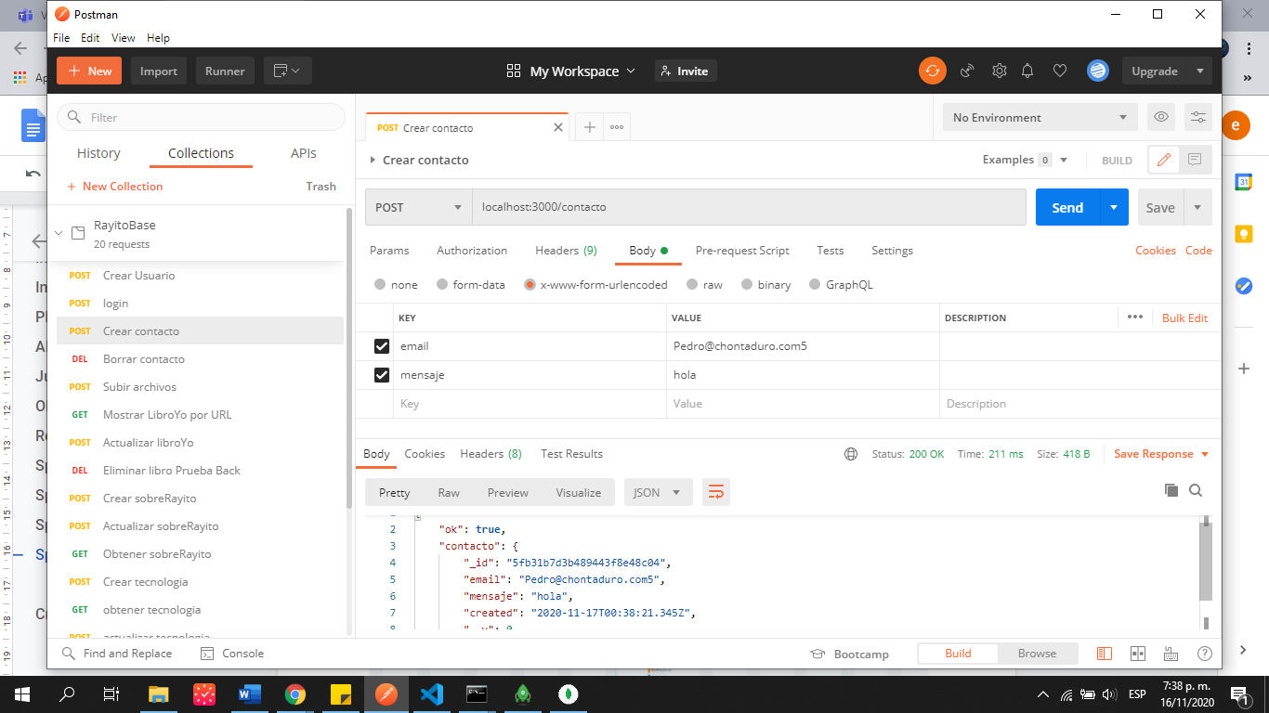

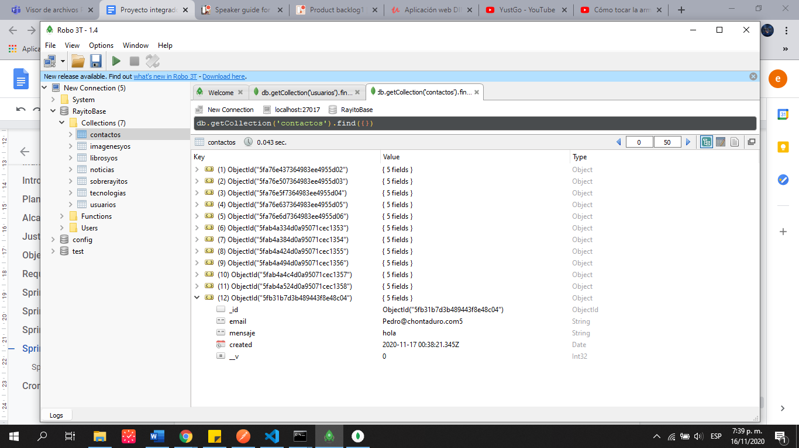

-Eliminar contacto

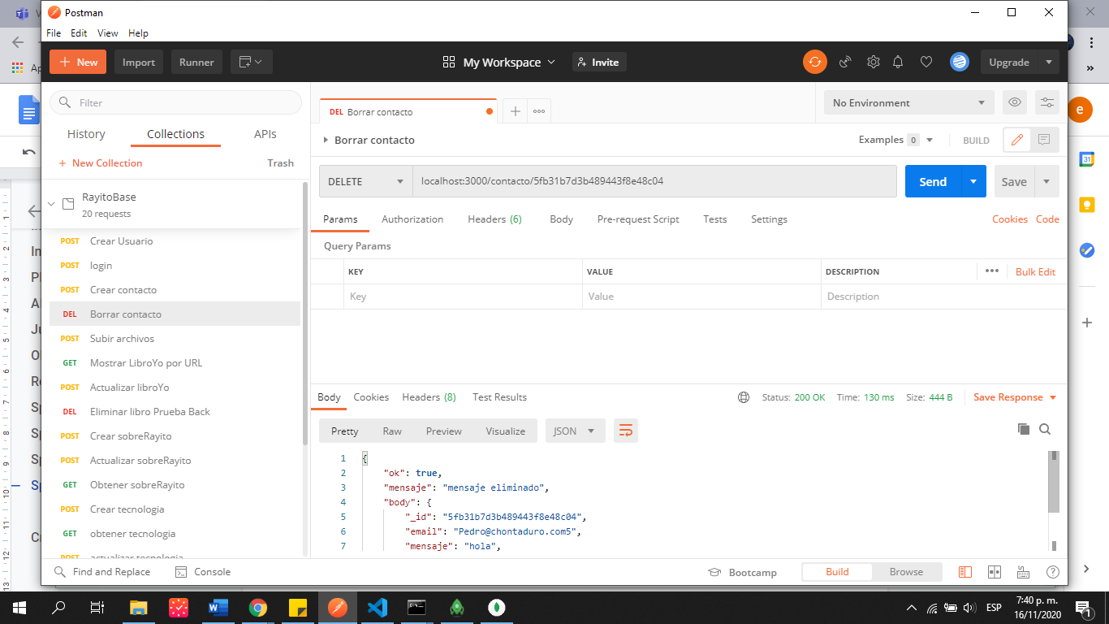

**Aparecen 11 ya que se eliminó**

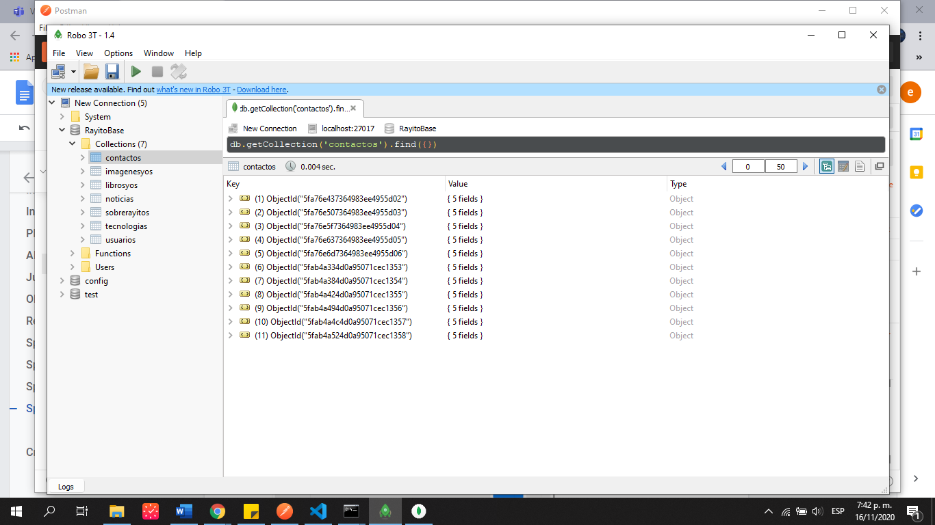

**Sprint review**

En esta reunión se dio por cumplidos los objetivos del sprint con los entregables vistos y se decide seguir

**Sprint retrospective**

En esta reunión no se encontraron problemas acerca del sprint por lo que se decidió seguir con el trabajo de la misma manera para el siguiente sprint

Sprint 6 : Subir archivos

Sprint Planning

En este sprint se creará en la base de datos la posibilidad de tener interacción con los archivos, ya sean imágenes o PDF’s

-Subir archivos

-Actualizar archivos

**Definición de Tareas**

**Subir archivos**

Descripción

En esta tarea se deben de subir los archivos a la BD

Entregables

- Almacenamiento del archivo

Requisitos

- Ninguno

Tiempo estimado

6 horas

Historias de usuario desarrolladas

- Número 7 y 1

**Actualizar archivo**

Descripción

En esta tarea se deben actualizar los archivos en la base de datos a través de las peticiones que se realicen al servidor

Entregables

- actualización del archivo

Requisitos

- Ninguno

Tiempo estimado

6 horas

Historias de usuario desarrolladas

- Número 7 y 1

**Cronograma del sprint**

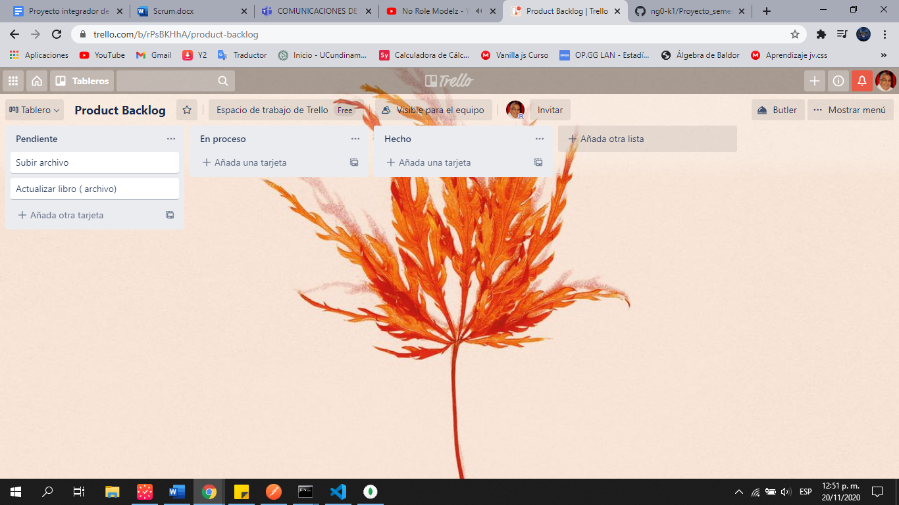

Entregas del sprint

-Subir archivo

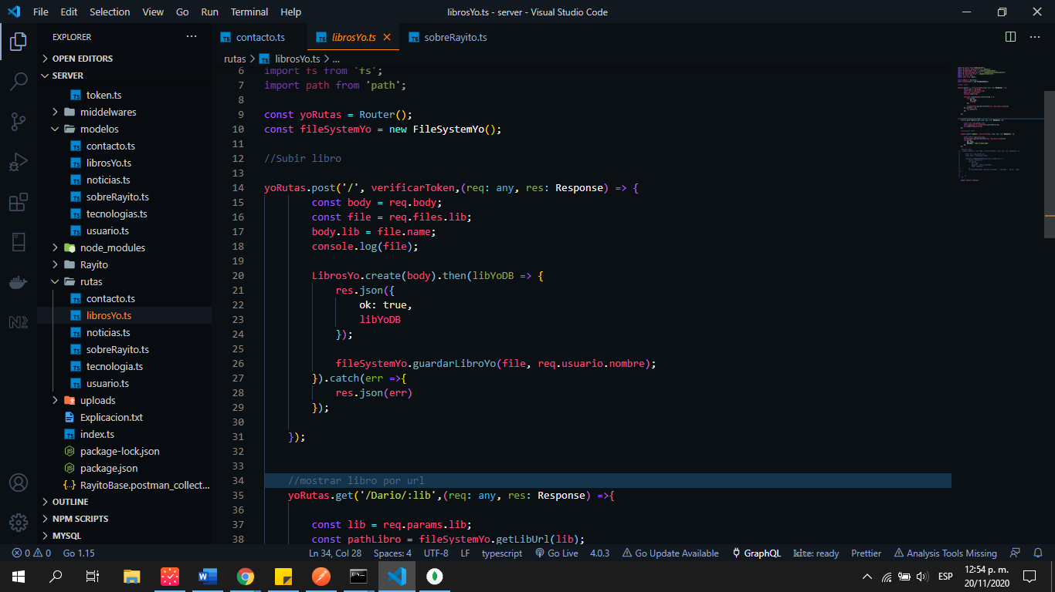

-Actualizar archivo

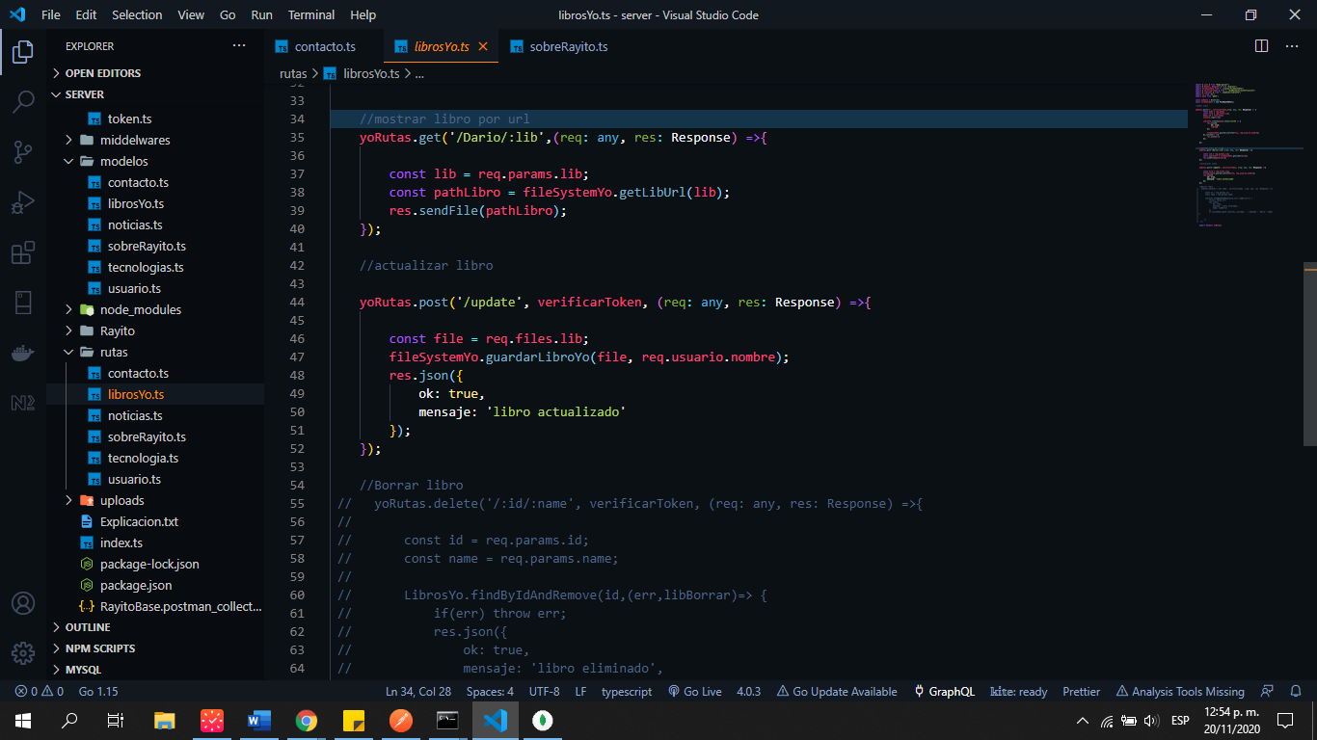

**Pruebas**

**-**Subir archivo

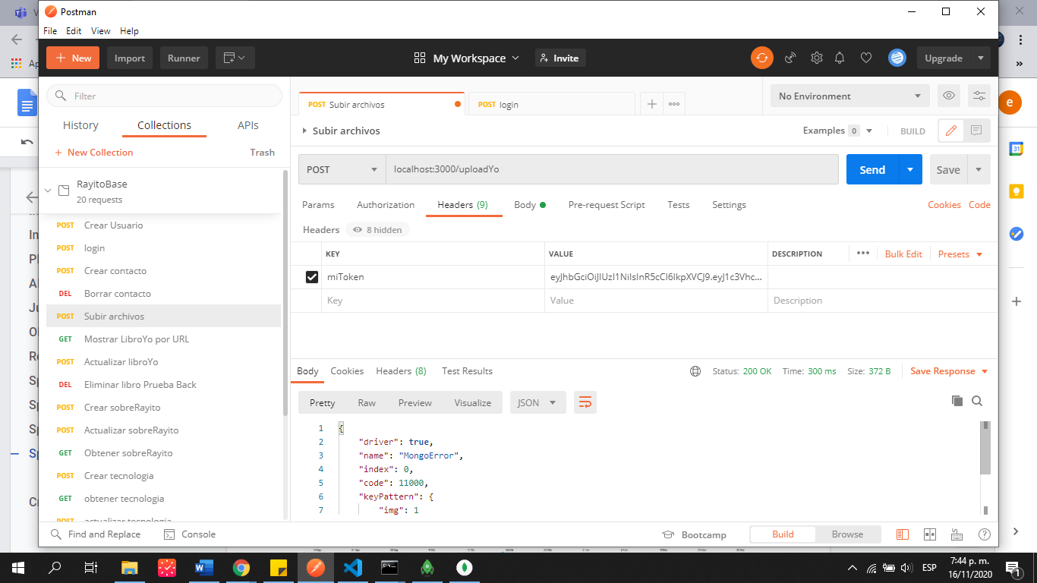

**-Actualizar libro**

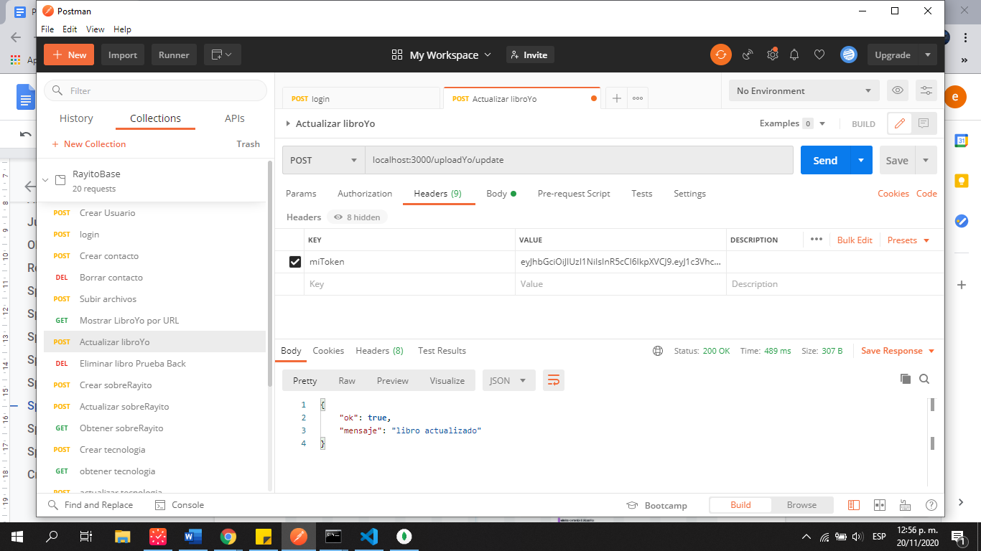

**Sprint review**

En esta reunión se dio por cumplidos los objetivos del sprint con los entregables vistos y se decide seguir

**Sprint retrospective**

En esta reunión no se encontraron problemas acerca del sprint por lo que se decidió seguir con el trabajo de la misma manera para el siguiente sprint

Sprint 7 : Información de contacto

Sprint Planning

En este sprint se creará el apartado en la aplicación donde obtendremos información de nuestro proyecto

-Crear sobre Rayito

-Actualizar

**Definición de Tareas**

**Crear sobre Rayito**

Descripción

En esta tarea se deben de subir los la información sobre rayito (programadores, colaboradores, personas implicadas, etc)

Entregables

- Almacenamiento sobre Rayito

Requisitos

- Ninguno

Tiempo estimado

6 horas

Historias de usuario desarrolladas

- Número 7 y 1

**Actualizar**

Descripción

En esta tarea se deben actualizar sobre Rayito

Entregables

- actualización de Rayito

Requisitos

- Ninguno

Tiempo estimado

6 horas

Historias de usuario desarrolladas

- Número 7 y 1

**Cronograma del sprint**

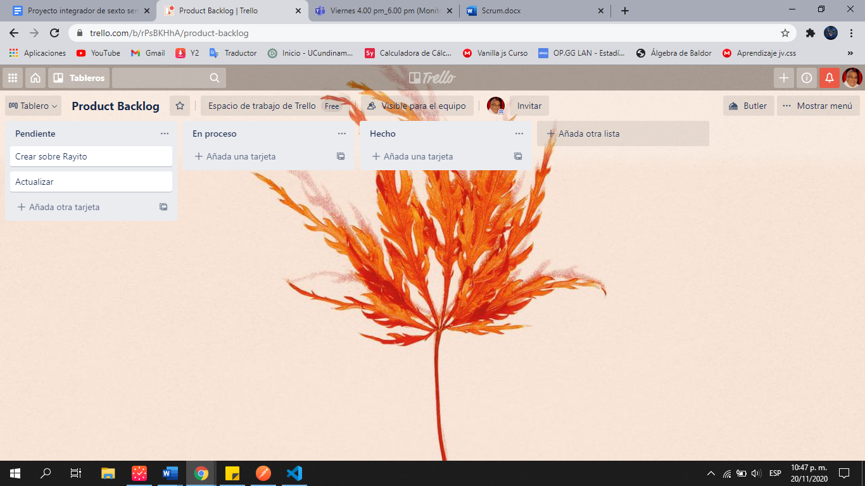

Entregas del sprint

-creación

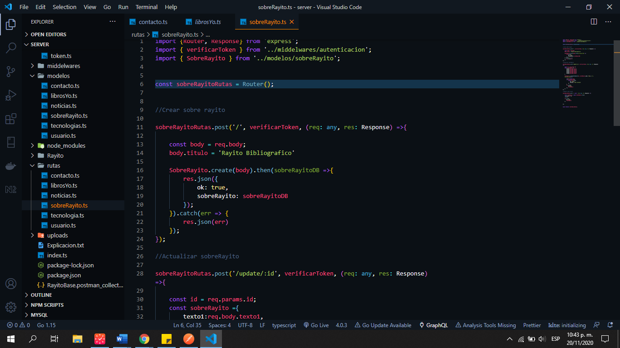

-Actualizar

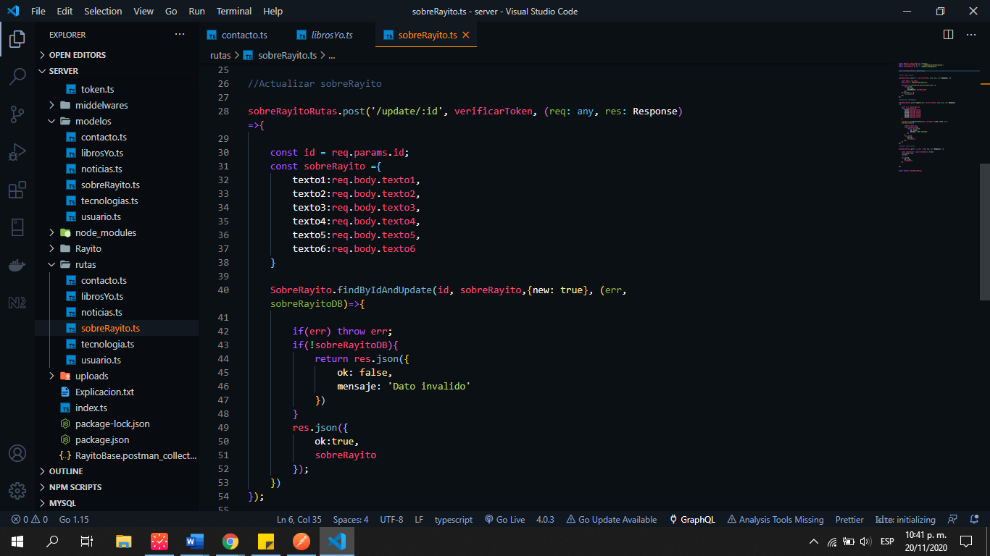

**Pruebas**

-creación

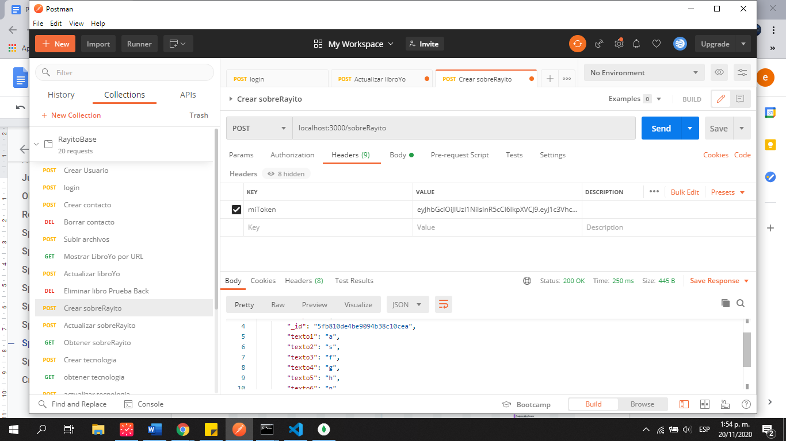

-actualizar

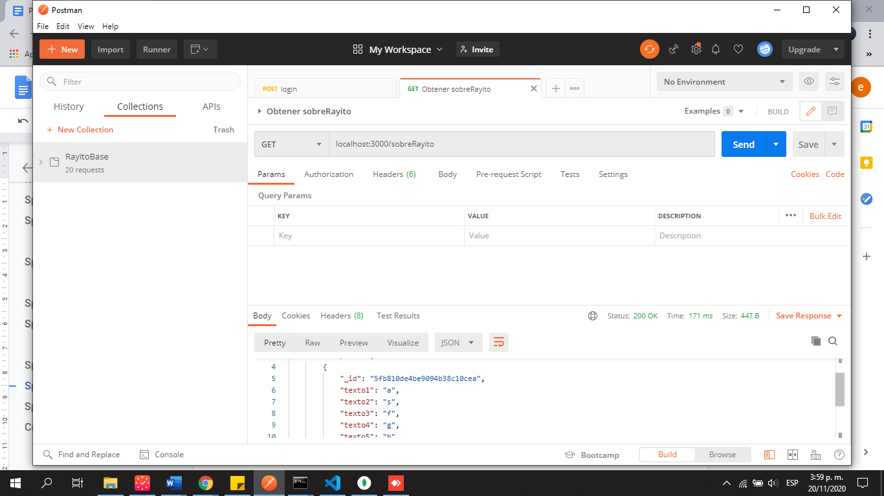

**Sprint review**

En esta reunión se dio por cumplidos los objetivos del sprint con los entregables vistos y se decide seguir

**Sprint retrospective**

En esta reunión no se encontraron problemas acerca del sprint por lo que se decidió seguir con el trabajo de la misma manera para el siguiente sprint

Sprint 8 : Apartado de libros

Sprint Planning

En este sprint se creará un apartado de libros para los archivos subidos dentro en el software

-Subir noticias

**Definición de Tareas**

**Subir noticias**

Descripción

En esta tarea se debe poder subir un libro en el software desde la interfaz del administrador, esta debe tener su propio formato y contar con título del libro, fecha de publicación y la descripción del mismo

Entregables

- Libro Disponible

Requisitos

- Ninguno

Tiempo estimado

6 horas

Historias de usuario desarrolladas

- Número 7 y 1

**Cronograma del sprint**

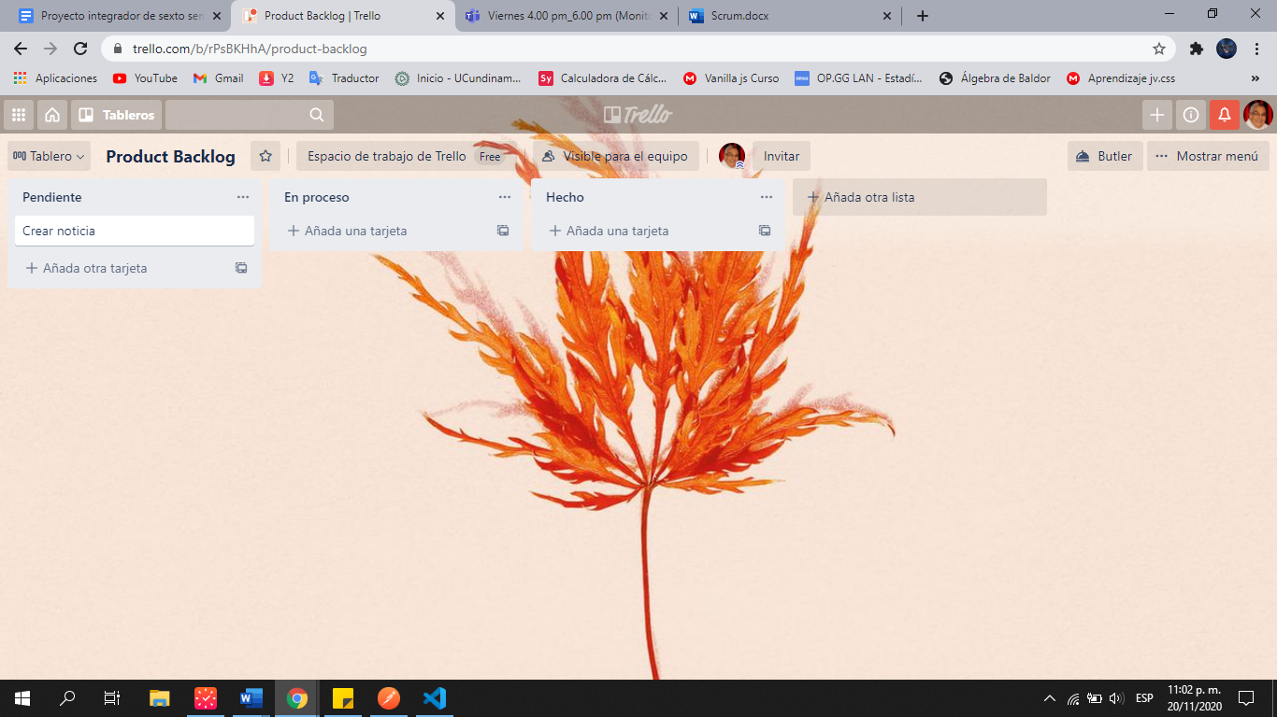

Entregas del sprint

-creación

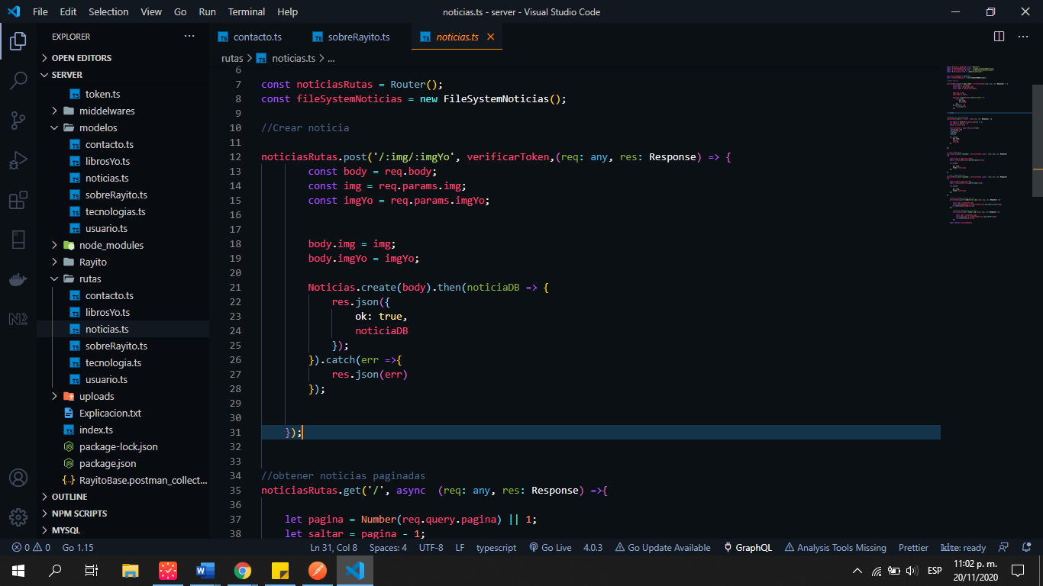

**Pruebas**

-creación

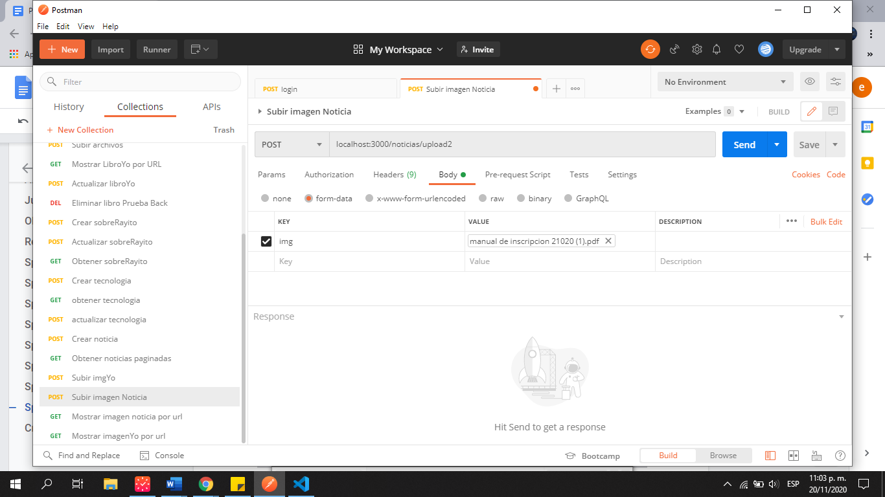

**Sprint review**

En esta reunión se dio por cumplidos los objetivos del sprint con los entregables vistos y se decide seguir

**Sprint retrospective**

En esta reunión no se encontraron problemas acerca del sprint por lo que se decidió seguir con el trabajo de la misma manera para el siguiente sprint

Despliegue

El software cuando se acaba se realiza la instalación del software en un pc en donde se montará el servidor que contendrá a la aplicación en donde se instalarán las aplicaciones necesarias para el funcionamiento del software, se entregará también la documentación que contendrá:

* Documento registro de desarrollo
* Manual de usuario
* Manual de sistema
* Artículo científico
* Certificado de derechos de autor del software

Conclusiones

-Las distintas aplicaciones de la metodología y las herramientas usadas facilitó en parte el desarrollo del proyecto y junto con el modelo usado se pudo llegar a un producto final

-La metodología Scrum nos facilitó el gestionamiento del proyecto Rayito Bibliográfico

-También se llegó a la conclusión de que para la realización de interfaces fáciles de usar se debe de tener en cuenta que los elementos de la interfaz deben de ser lo más descriptivos e intuitivos posible, para que así el usuario logre entender el funcionamiento de la aplicación lo más rápido posible, también las interfaces deben de evitar que el usuario pueda cometer errores

**-** Es importante destacar que a través del uso de frameworks se nos facilitan los procesos de desarrollo de productos en tiempos más cortos en comparación a cómo se desarrollaban antes.

Además de esto es importante destacar también que a través de gestores de datos NoSQL podemos crear bases de datos de manera más rápida y eficiente, con tiempos de respuesta considerablemente altos.

Referencias

<https://proyectosagiles.org/que-es-scrum/>

<https://www.typescriptlang.org/>

<https://developer.mozilla.org/es/docs/Web/JavaScript>

<https://www.mongodb.com/>

<https://getbootstrap.com/>

<https://angular.io/>